华润水泥（贵港）有限公司泥湾粘土矿
矿山地质环境保护与土地复垦方案
(修订稿)

华润水泥（贵港）有限公司
二○一九年十一月

华润水泥（贵港）有限公司泥湾粘土矿
矿山地质环境保护与土地复垦方案
(修订稿)

委 托 单 位：华润水泥（贵港）有限公司
编 制 单 位：广西兆伟地质工程有限公司
项 目 负 责 人：何继兆
调 查 人 员：何继兆 黎 勇 陈福海
编 写 人：何继兆 黎 勇 陈福海
审 查 人：何开兆
总 工 程 师：来新伟
评估单位法人代表：韦 燕

编写单位：广西兆伟地质工程有限公司
提交单位：华润水泥（贵港）有限公司
提交时间：二○一九年十月一十九日
目 录
1 前言 1
2 矿山概况 2
2.1矿山地理位置 2
2.2矿业权概况 4
2.3矿山储量概况 4
2.4矿山开采利用方案 4
2.5 矿区土地利用现状 7
2.6 矿山及周边人类工程活动情况 7
3 矿山破坏现状 8
3.1土地损毁现状 8
3.2含水层的影响和破坏现状 10
3.3土壤污染现状 11
4 原矿山开采规划 12
4.1矿山继续开采的规划 12
4.2矿山继续开采对地质环境破坏的预测评估 14
5 矿山闭坑计划 18
6 原矿山地质环境保护与土地复垦方案简述 19
6.1矿山地质环境治理分区 19
6.2矿山地质环境保护治理与土地复垦可行性分析 21
6.3土地复垦适宜性评价 22
6.3土地复垦质量要求 23
6.4矿山地质环境保护治理与土地复垦工程 24
6.5 矿区土地复垦工程量汇总 25
6.6 矿区土地复垦监测和管护 26
6.7 原矿山地质环境保护与土地复垦经费估算 26
7 现阶段矿山地质环境保护与土地复垦工程部署 27
7.1新的规划方案 27
7.2破坏面积对比 28
7.3复垦面积对比 28
7.4土地复垦工程设计 29
7.5土地复垦主要工程量及费用预算 31
8保障措施 33
8.1领导保障措施 33
8.2政策措施 33
8.3管理措施 34
8.4环保措施 34
8.5绿化保障 34
8.6边坡监测 34
8.7竣工验收与监督管理 34
8.8公众参与 34
9效益分析 35
9.1 生态效益 35
9.2经济效益 35
9.3社会效益 36
10 存在问题及建议 36
附图：
1. 华润水泥（贵港）有限公司泥湾粘土矿矿山土地利用现状及破坏现状图 (1∶10000)
2.华润水泥（贵港）有限公司泥湾粘土矿矿山地质环境保护与土地复垦最新规划图 (1∶2000)

附件：
1.粘土矿复垦协议
2.贵港市覃塘区泥湾村民委员会申请报告
3.村民代表《关于将泥湾粘土矿马细岭与撑皮岭一带用地挖掘为养殖基地的申请》
4.专家评审意见的修改说明

1 前言
华润水泥（贵港）有限公司泥湾粘土矿是我司获得采矿权的矿山之一，采矿许可证号：C4500002011027120107914，矿区面积为0.7038km²，开采标高：+87.54m～+33.74m，批准的生产规模61万m³/a，有效期于2020年1月14日届满。
根据《华润水泥（贵港）有限公司泥湾粘土矿开发利用方案》评审意见书，开采最低标高为+48m。我司原预计开采至+52m标高，使终了平台与当地地面标高一致，能让土地具备复垦为旱地的条件后停止开采。以前委托有关单位编制的《矿山土地复垦方案》和《矿山环境保护与恢复治理方案》尚在有效期内，由于两个方案在复垦地类和复垦面积上与实际开采面积及终了标高都存在不一致。2017年9月，我司委托广西海林地质勘查有限公司，根据矿山当时的破坏现状结合当时的开采规划，重新编制了《华润水泥（贵港）有限公司泥湾粘土矿矿山地质环境保护与土地复垦方案》，规划对矿山东侧丘陵按开采利用方案进行开采。但由于当地群众未同意我司的征、用地方案，矿山开采无法继续，矿山开采期限也将届满。我司综合分析各方面因素，决定不再对采矿权进行延续，启动闭坑程序，依法开展矿山地质环境恢复治理、土地复垦工作。
通过对现场的调查核实，我司2017年9月编制的《华润水泥（贵港）有限公司泥湾粘土矿矿山地质环境保护与土地复垦方案》尚有与实际情况不相符之处，原规划开采的区域没有进一步开采，原规划的复垦地类有所调整。为满足矿山闭坑、矿山地质环境恢复治理、土地复垦各项要求，复垦工作有所依据，复垦完成后，顺利通过验收，把土地交还当地群众。我司向贵港市自然资源局提出申请，要求根据实际破坏情况、当地群众意愿，依法对原方案进行修订，得到贵港市自然资源局大力支持。为此，我司委托广西兆伟地质工程有限公司参照《广西矿山地质环境保护与土地复垦方案编制技术要求》(2017年7月)对原方案进行修编。
本次修编，对与原方案一致的，仅作简要说明。对一些与原方案存在不一致的地方进行详细描述，对部署的工程量进行统计，作出土地复垦工程规划图，为工程施工、工程验收提供依据。我司在通过复垦验收后，尽快把土地交付权属人使用，相应管护责任也一并转移，并办好交付手续。

2 矿山概况

2.1矿山地理位置
华润水泥（贵港）有限公司泥湾粘土矿矿区位于石卡镇东南7Km的泥湾村东南1Km，行政区划属广西贵港市覃塘区石卡镇泥湾村管辖，距己建华润水泥（贵港）有限公司5000t/d水泥熟料生产线厂址4Km，地理坐标为：东经109°35′40″～109°36′55″，北纬：22°55′33″～22°56′10″。从石卡镇有简易路直通矿区。东、南、北三面环水，紧靠郁江，泥湾粘土矿用地距贵港市区约15km。交通较为便利(见图2-1矿区交通位置示意图)。与矿山距离最近的村屯为泥湾村，距离矿区侧约0.5km。矿区周边2Km范围内无受保护文化古迹、地质公园、自然保护区。
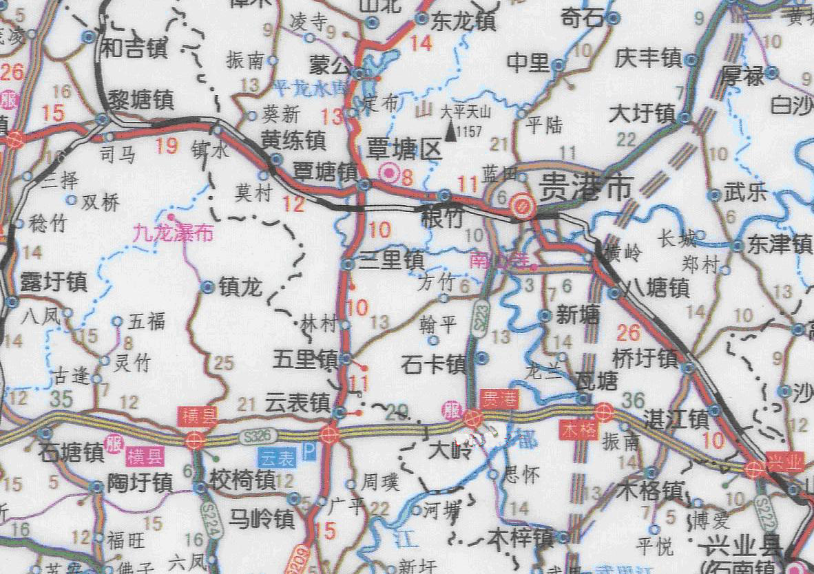
图2-1 矿区交通位置示意图
矿区范围内地形南高北低，矿区边缘东、南、北三面为低平的旱地、水田，西南临郁江，直距郁江190m，唯西北部灯盏岭一带地形稍高，标高为106.86m，矿体中部地形较高处岩口岭海拔标高87.40m，最低海拔标高48.7m，相对高差38.7m。北矿段标高为51～52m；南矿段标高为70m左右；地形坡度较缓，一般在10～25°之间，局部在35°左右。矿区周边地面标高一般为52m。
矿区山体较为平缓，山上种植有茂密的松林，面积约0.45km²左右，占矿体总面积56%，旱地水田面积约0.35km²，占矿体总面积44%。植被较发育。
矿区处于北回归线附近，属亚热带季风型气候区。气候温暖、潮湿，雨量充沛。全年平均气温21.6℃，历年极端最高气温39.7℃，极端最低气温-1.8℃。多年平均降雨量1465.0mm，多年平均蒸发强度1641.2mm，降雨量多集中于4～9月，占全年降雨量的80％，属丰水季节，日最大降雨量205.5mm。全年平均相对湿度78％，无霜期长达353天。
矿区处于郁江流域下游，地表水系发育。郁江位于矿区的北、东、南三面，河流由南西向北北径流，河床标高20.2m，河床切割深度18～25m，雨季水位标高45.1m，20年一遇洪水位标高45.54m，平均流量1450m³/s，年径流量458.4亿m³，径流模数16.35L/s•km²。郁江河谷呈“U”型，河流曲折宛转，河床局部出露基岩。
矿区内土壤类型主要为砂壤、粘土，黄褐色、灰褐色，是矿区内分布最广、最多的土壤类型，主要分布于矿区内丘陵山坡，水热条件较丰富，生物富集作用也较强，可生长多种植物，种植作物种类较多，土壤质地分为砂壤、粘土等，项目区的土壤旱地适宜玉米、甘蔗、黄豆等农作物，山地宜种松、杉、油茶、油桐和热带果树等经济林木。
项目区土壤为砂壤、粘土，厚0.5～25m，局部30m，土质疏松，上部一般覆盖腐殖土0.5～1m，下部为粘土矿层，分上矿层（I）和下矿层（II），其中上矿层（I）粘土最大厚度24.79m，最小厚度1.10m，平均厚度7.99m；下矿层（II）粘土最大厚度28.01m，最小厚度0.34m，平均厚度6.40m，底部为泥质粉砂岩风化层。

2.2矿业权概况
华润水泥（贵港）有限公司泥湾粘土矿矿区范围由18个拐点圈定，各拐点坐标见表2-1。于2011年2月14日获得广西壮族自治区国土资源厅颁发的采矿权，采矿许可证号为：C4500002011027120107914，有效期：2011年2月14日至2020年1月14日，共捌年壹拾壹月。矿区面积0.7038km²，开采矿种为水泥用粘土，露天开采，开采深度由87.54m至33.74m，生产规模61.00万m³/a。
表2-1 矿区范围拐点坐标表（1980西安坐标系）
拐点编号 | X | Y | 拐点编号 | X | Y
1 | 2538165.77 | 37356569.23 | 10 | 2537256.21 | 37356602.31
2 | 2538088.63 | 37356357.70 | 11 | 2537548.71 | 37356965.42
3 | 2537972.87 | 37356316.56 | 12 | 2537585.16 | 37357172.79
4 | 2537874.51 | 37356104.61 | 13 | 2537711.61 | 37357426.36
5 | 2537599.81 | 37355973.80 | 14 | 2538025.26 | 37357254.18
6 | 2537478.52 | 37356037.21 | 15 | 2537941.28 | 37357033.06
7 | 2537522.05 | 37356255.78 | 16 | 2537960.76 | 37356841.74
8 | 2537280.00 | 37356411.10 | 17 | 2537953.62 | 37356731.72
9 | 2537280.00 | 37356504.89 | 18 | 2537963.91 | 37356635.53
1.矿区面积：0.7038km²;开采标高：+87.54m～+33.74m；
2.根据《开发利用方案》评审意见书，开采最低标高为+48m。

2.3矿山储量概况
根据《勘探报告》，本矿床探明粘土矿储量B级374.6万t，C级815.7万t，其中Ⅰ类矿石748.2万t，Ⅱ类矿石442.1万t；B+C级储量1190.3万t，B+C+D总共1321.6万t。
根据《储量年报》，本矿床累计探明粘土矿储量总1321.6万t，2011年年初保有资源储量121b+122b+333共1078.01万t，2011年末保有资源储量1009.61万t。

2.4矿山开采利用方案
据中材国际工程股份公司2004年12月编写的《开发利用方案》，本矿山开发利用方案的主要内容如下：
2.4.1建设规模及产品方案
矿山建设规模为年产粘土61万m³，产品方案为水泥熟料生产线用粘土。
2.4.2设计利用储量
设计利用矿产资源储量1210万t。
2.4.3矿床开采方式
矿区地形总体为南高北低的侵蚀残丘地形，矿区边缘东、南、北三面为低平的旱地、水田，西南临郁江，唯西北部灯盏岭一带地形稍高，标高为106.86m，矿体中部地形较高处岩口岭海拔标高87.40m，矿区边缘最低郁江河边海拔标高33.6m，相对高差53.8m。矿区山体较为平缓。
根据矿体的赋存情况和地形条件，矿床的开采方式为自上而下水平分层露天开采。
2.4.4确定露天采场最终边坡要素
采场最低开采标高为+48m，开采台段高度8m，安全平台宽3m，清扫平台宽6m，两个安全平台与一个清扫平台间隔设置。最终形成面积70.38hm²的采场，采场底部基本水平，矿区周边存在开采边坡。
表2-2 设计采场要素表
采场南北长度 | 350～900m | 采场终了边坡角 东部 | 0°～29°
采场东西长度 | 700～1400m | 南部 | 10°～45°
台阶高度 | 8m | 北部 | 28°～45°
台阶数量 | 4个 | 西部 | 22°～35°
生产台阶边坡角 | 60° | 安全平台宽度 | 3m
最终台阶边坡角 | 45° | 清扫平台宽度 | 6m
最低开采标高 | +48m | 计划一采区最低开采标高+48m，二采区最低开采标高+52m
2.4.5矿石回采率
设计矿石回采率为95.34%。
2.4.6采矿方法
根据矿层赋存条件和矿山地形，矿山开采采用自上而下的水平分层法开采，台段高度8m，推土机犁松，挖掘机挖掘装车，自卸汽车运输。
2.4.7运输方案
根据本矿为粘土矿山和其赋存的条件，矿山采用公路开拓汽车运输方案。
2.4.8采装工作
粘土矿山无需爆破，直接采用挖掘机挖掘装车，本矿山年产85.96万t粘土。根据生产需要配置2台CE460-5型液压挖掘机（反铲斗容2.5m³）进行开采工作。并配一台220马力TY220型推土机辅助采装和工作面平整工作。
2.4.9防治水方案
矿山为露天开采，水文地质条件简单，矿山最低开采标高高于当地最高侵蚀面，所以矿坑内的雨水可以自然从采矿工作面、道路系统边沟自行排泄，不会引起矿坑充水，但要防止雨水造成道路泥泞，影响车辆行驶的现象，可采取运输主干道铺水泥路面，其它运输道路铺碎石路面的方法。
表2-3 综合技术经济指标表
序号 | 项 目 | 单 位 | 指 标 | 备 注
1 | 矿区批准储量 | 万t | 1321.6 | 桂资准[1997]32号
2 | 可利用资源量 | 万t | 1269.08
3 | 设计圈定可利用资源量 | 万t | 1210
4 | 资源利用率 | % | 95.34
5 | 矿石平均品位（SiO₂） | % | 70.38
6 | 平均剥采比 | t/t | /
7 | 矿山设计规模 | 万立方米/年 | 61 | 矿石量
8 | 矿山服务年限 | a | 14.66
9 | 台段回采率 | % | 95.34
10 | 矿石贫化率 | % | <1
11 | 开拓运输方式 |  | 公路开拓汽车运输
12 | 开采方式 | 自上而下的水平分层露天开采
13 | 产品方案 | 水泥熟料生产线用粘土
15 | 采场设备总重量 | t | 350
16 | 日耗水量 | m³ | 40
17 | 全矿劳动定员 | 人 | 36
18 | 全员劳动生产率 | t/人*年 | 23879 | 废石综合利用
19 | 矿石成本 | 元/t | 10.00 | 概算

2.5 矿区土地利用现状
根据当地土地利用现状图可知，矿区范围内的地类主要为水田、旱地、果园、有林地、其他林地、其他草地、公路用地、裸地、村庄。项目区土地权属为石卡镇泥湾村。根据贵港市覃塘区石卡镇土地利用规划图和基本农田保护图，本矿区用地范围内无基本农田分布。土地利用现状详见下表2-4。
表2-4 项目区土地利用现状表
地类 |  |  |  | 面积（公顷） | 占总面积比例（%） | 土地权属
一级 |  | 二级 |  | 面积（公顷） | 占总面积比例（%） | 土地权属
01 | 耕地 | 011 | 水田 | 4.5594 | 7.45 | 石卡镇坭湾村
01 | 耕地 | 013 | 旱地 | 23.1488 | 37.83 | 石卡镇坭湾村
02 | 园地 | 021 | 果园 | 0.4929 | 0.81 | 石卡镇坭湾村
02 | 园地 | 023 | 其他园地 | 0.2279 | 0.37 | 石卡镇坭湾村
03 | 林地 | 031 | 有林地 | 12.7222 | 20.79 | 石卡镇坭湾村
03 | 林地 | 033 | 其它林地 | 8.5315 | 13.94 | 石卡镇坭湾村
04 | 草地 | 041 | 其他草地 | 0.0981 | 0.16 | 石卡镇坭湾村
12 | 其它土地 | 127 | 裸地 | 11.1585 | 18.23 | 石卡镇坭湾村
20 | 城镇村及工矿用地 | 203 | 村庄 | 0.2542 | 0.42 | 石卡镇坭湾村
合 计 |  |  |  | 61.1935 | 100.00
土壤质地分为砂壤、粘土等，项目区的土壤旱地适宜玉米、甘蔗、黄豆等农作物，山地宜种松、杉、油茶、油桐和热带果树等经济林木。据钻孔剖面图揭露，矿区耕地土壤厚度10～14.5m，林地土壤厚度约20m，土壤有机质含量1.5%～2.0%，原土壤侵蚀模数500t/km²·a，扰动后土壤侵蚀模数750t/km²·a，侵蚀状况中等，矿区排水条件较好。

2.6 矿山及周边人类工程活动情况

2.6.1 矿业活动影响特征
矿山自2007年1月开始开采，经多年开采，目前在矿区西面地段已形成1个采区，多个平台。采场长约200～800m，宽约200～600m，面积23.7872hm²，最低开采标高为+48.43m，矿区西面基本采到边界，另外，矿山堆料棚、排水沟、矿区道路对土地造成压占破坏，矿山开采活动总破坏面积24.98hm²。开采结束后，底面较平坦，局部还残留有残丘矿体，边界存在边坡。边坡高2～25m，坡度30～40°。边界边坡未采取任何防护措施，有时会在暴雨过后局部发生小规模坍塌。位于矿区北部乡道公路边已建设有粘土堆料棚。上述采选活动总体上对评估区地形地貌破坏和改造的程度较大。因此，破坏地质环境的人类工程活动强烈。

2.6.2 农业、林业及居民房屋建设
矿山范围及周边村屯生活饮用水采用水塔集中供水。农业灌溉用水为郁江之水，没有开发利用地下水用来灌溉。矿山开采会对矿区周边村民生活用水及农用灌溉用水不会造成影响。
矿山为非金属矿，无毒无害矿山，矿山为露天开采，评估区内地下水主要赋存于坡残积松散土层孔隙以及K₁x¹、D₂y²泥质粉砂岩、砾岩、及泥灰岩地层中，地下水位标高一般42～43m之间，本矿山开采终了最低标高为+48m，位于地下水位标高之上，矿区内粘土透水性差。因此，矿山开采不会对区域地下水位、水质产生影响。

2.6.3 工程设施
矿区距离最近的村庄为上泥屯，位于矿区西南侧，距离矿区边界约50m，矿山开采矿种为粘土矿，开采工艺较简单，采矿过程中严格按照开采设计开采，西南段矿山开采对村庄的影响较小；本矿区中部有乡道公路经过，设计矿山开采公路两侧50m范围内留设保安矿柱，矿山开采活动对公路影响程度较轻。

3 矿山破坏现状

3.1土地损毁现状
根据贵港市国土资源局提供的《土地利用现状图》和现场调查及统计，本矿山采矿活动对土地资源破坏的单元包括一采区、粘土堆料棚两个单元，并根据表3-1确定各个用地单元对土地资源的影响和破坏情况分述如下：
表3-1 土地损毁程度评价因子及等级标准表
评价因素 | 评价因子 | 评价等级
评价因素 | 评价因子 | 轻度损毁（Ⅰ级） | 中度损毁（Ⅱ级） | 重度损毁（Ⅲ级）
挖损、压占、塌陷、污染 | 塌、挖、填  深（高）度 | <6米 | 6-10米 | >10米
挖损、压占、塌陷、污染 | 面积 | 林地或草地≤2 hm²，荒山或未开发利用土地≤10 hm² | 耕地≤2 hm²，林地或草地2～4 hm2，荒山或未开发利用土地10～20 hm² | 基本农田，耕地＞2 hm²，林地或草地＞4 hm²，荒地或未开发利用土地＞20 hm²
一采区位于矿区西部，该采区自2007年正式开采，现状开采形成较大面积开采区，并形成7个大小不一的采坑，采坑中存在一定量积水，现状开采区长约800m，宽140m～540m，最低开采标高已开采至+48.61m，开采区四周均已形成开采边坡，边坡高度4～25m，坡度10～45 º。经统计，一采区破坏水田2.3817hm²，旱地7.8792hm²，果园0.4636 hm²，其他园地0.2279hm²，有林地0.2602hm²，其它林地2.9418hm²，裸地10.5714hm²，村庄0.2542hm²。合计24.98hm²，破坏方式为挖损破坏，对土地损毁程度为重度。采区内破坏的水田和旱地耕地质量等别分别为10等和11等。
粘土堆料棚位于一采区北东侧，占地面积为0.7128hm²，其中0.2583hm²位于矿区范围之外。粘土堆料棚长约140m，宽约50m，为简易混泥土基础，钢铁支架铁棚结构。
该单元对土地资源的损毁主要表现为修建建筑物和粘土堆放等压占破坏，经统计，粘土堆料棚压占城镇村及工矿用地 0.7128hm²。对土地损毁程度为中度。
经合计，矿山采矿活动现状破坏土地资源面积合计24.98hm²，其中，水田2.3817hm²，旱地7.8792hm²，果园0.4636 hm²，其他园地0.2279hm²，有林地0.2602hm²，其它林地2.9418hm²，裸地10.5714hm²，村庄0.2542hm²。矿区范围内的水田和旱地耕地质量等别分别为10等和11等，采矿活动未占用永久基本农田，矿山现状采矿活动对土地资源的影响程度严重。采矿活动所损毁的土地权属属于石卡镇坭湾村委。
泥湾粘土矿区为侵蚀残丘地貌，在开采前地面多为荒草、桉树覆盖，局部为耕地，基本为原始地形。本矿山采用自上而下水平分层露天开采矿区西部矿体，目前，在矿区的西部地段已形成1个采区，多个平台。采场长约200-800m，宽约200-600m，面积23.7872hm²，最低开采标高为+48.43m，西部矿区基本已采到边界。另外，矿山堆料棚、排水沟、矿区道路对土地造成压占破坏，矿山开采活动总破坏面积24.98hm²。开采结束后，底面较平坦，局部还残留有残丘矿体，边界存在边坡。
现状采区形成的边坡主要位于边坡高2-25m，坡度30-40°，边坡稳定。至今，已采面积占矿区面积为38.35﹪,已采地段改变了原有地形，对地形地貌景观影响程度严重。
矿区距离最近的村庄为上泥屯，位于矿区西南侧，距离矿区边界约50m，矿区西南段侧现状已进行采矿破坏，但矿山开采活动对村庄的地形地貌影响程度较轻。矿区中部有乡道公路经过，但公路两侧50m范围内未进行采矿活动，矿山开采活动对公路的地形地貌影响程度较轻，矿区可视范围内无地质遗迹，自然保护区、人文景观等。
综合上述，矿区西部一采区的矿山开采对地形地貌景观影响严重，矿区未开采地段对地形地貌景观影响较轻，开采活动对村庄影响程度较轻。

3.2含水层的影响和破坏现状
评估区内地下水主要赋存于坡残积松散土层孔隙以及K₁x¹、D₂y²泥质粉砂岩、砾岩、及泥灰岩地层中，水量贫乏。自从2007年矿山开采至今，已破坏面积24.50hm²，均为开采+48m标高以上矿体，在开采过程中未见地下水出露。因此，矿山采矿活动对地下含水层的影响或破坏为较轻。
本矿山开采对地下水水质影响主要是采场积水、坡流入渗下伏含水层，造成对地下水环境的影响。露天开采剥离了含水层部分顶板，缩短了采场积水、坡流下渗途经。由于含水层顶板为粘土，渗透性能差，加上矿坑积水能自然排泄，积水时间、深度有限，矿坑积水垂直入渗量较少。另外，粘土矿一般无有害成分，矿坑积水经渗透过滤后，水质仍然良好，对地下水不造成污染。

3.3土壤污染现状
矿山开采矿种为粘土，不含有毒有害物质，不会对矿区及周边土壤造成污染。根据前节内容，矿坑积水经渗透过滤后，水质仍然良好，因此现状开采区渗水对矿区及周边土壤造成污染程度较轻。矿山现状采矿活动对地下水、地表水水质影响较轻，对土壤污染程度较轻。
综上所述，现状采区形成的边坡高2-25m，坡度30-40°，矿山地质灾害弱发育，危害程度小，危险性中等，现状地质灾害对矿山地质环境的影响和破坏程度较严重；采矿活动对地下含水层的影响和破坏程度较轻；对地下水、地表水水质影响较轻，对土壤污染较轻；对地形地貌景观的影响和破坏程度严重；对土地资源的影响和破坏程度严重。因此，现状采矿活动对矿山地质环境影响程度严重。
根据矿山地质环境现状评估结果以及《规范》（DZ/T0223-2011）附录E的矿山地质环境影响程度分级原则，本矿山地质环境影响程度现状矿区分区分为严重区、较严重区和较轻区2个级别。
严重区：主要为一采区，总面积约24.2672hm²。现状矿山地质灾害弱发育，危害程度小，危险性中等，现状地质灾害对矿山地质环境的影响和破坏程度较严重；采矿活动对地下含水层的影响和破坏程度较轻；对地下水、地表水水质影响较轻，对土壤污染较轻；对地形地貌景观的影响和破坏程度严重；对土地资源的影响和破坏程度严重。因此，现状采矿活动对矿山地质环境影响程度严重。
较严重区：主要为粘土堆料棚，面积为0.7128hm²。现状评估采矿活动引发的地质灾害弱发育，危害程度小，危险性小，采矿活动引发的地质灾害对矿山地质环境的影响和破坏程度较严重；采矿活动对地下含水层影响和破坏程度较轻；对地形地貌景观影响和破坏程度较严重，对土地资源的影响和破坏程度较严重。因此，现状采矿活动对矿山地质环境影响程度较严重。

4 原矿山开采规划

4.1矿山继续开采的规划
现矿山持有采矿许可证有效期为8年零11个月，即自2011年2月14日至2020年1月14日。矿山开采期限即将届满。在前两年，拟对一采区继续开采至届满，二采区不纳入开采范围。
根据原《开发利用方案》及《开发利用方案》评审意见书，矿山开采最低标高为+48m，而根据矿山生产情况及矿区周边地形标高，为便于开采区积水排放，矿山企业开采计划对矿山一采区开采标高进行变更，一采区拟变更最低开采标高情况：局部开采最底标高为+48m，大部分开采最底标高为+52m。
结合矿山对地质环境破坏的状况及矿山地质环境条件特征，预测分析采矿活动可能引发或加剧已经遭受的地质灾害、对含水层、地下水、地形地貌、地质遗迹、人文景观、土地资源的影响和破坏等地质环境问题及其危害，评估矿山建设和生产可能对矿山地质环境造成的影响。因此，未来矿山生产对地质环境的影响和破坏主要表现为一采区进一步的开采产生的影响和破坏。
前期已经建成的粘土堆料棚继续使用。一采区为现阶段矿山开采的分区，根据《开发利用方案》露天开采终了变更平面图及现有采矿许可证有限年限内，一采区拟开采范围长约840m，宽约700m，最低开采标高开采至+48m，开采区四周形成开采边坡，边坡高度4～32m，坡度为45 º，拟开采范围内将形成多个大小不一的采坑，坑底标高为+48m，除采坑外开采最底标高为+52m，高于矿区南面地形标高，开采区内除形成的多个采坑将会存在积水外，其他区域可自流排水。
经统计，原规划一采区将破坏水田3.6674hm²，旱地13.2054hm²，果园0.4929hm²，其他园地0.2279hm²，有林地3.8552hm²，其它林地3.4194hm²，其他草地0.0981hm²，裸地11.1585hm²，合计36.1248hm²，破坏方式为挖损破坏，对土地损毁程度为重度。
经统计，矿山原规划开采新增破坏土地面积位于一采区，拟新增拟破坏面积为12.3376hm²，拟破坏水田1.6748hm²，旱地5.8757hm²，果园0293 hm²，有林地3.5950hm²，其它林地0.4776hm²，其他草地0.0981 hm²，裸地0.5871hm²。
因此项目总破坏土地面积为36.8376hm²，其中，水田4.0565hm²，旱地13.2749hm²，果园0.4929 hm²，其他园地0.2279hm²，有林地3.8552hm²，其它林地3.4194hm²，其他草地0.0981 hm²，裸地11.1585hm²，村庄0.2542hm²。因此预测未来采矿活动对土地资源的影响和破坏程度严重。
经当地国土部门核实，采矿活动不占用永久基本农田，矿区范围内的水田和旱地耕地质量等别分别为10等和11等，矿山损毁的土地权属属于石卡镇坭湾村委所有。
预测规划采矿活动引发采区边坡崩塌、滑坡地质灾害的可能性小～大，危害程度小，危险性中等；矿山采矿活动不会加剧原有地质灾害；矿山复垦治理本身遭受崩塌、滑坡可能性小，危害程度小，危险性中等；预测规划采矿活动对矿区地形地貌景观影响程度为严重。预测规划采矿活动对村庄（上坭屯）、乡道公路的影响程度较轻。预测规划采矿活动对地下含水层的影响或破坏程度较轻。采矿活动对矿山地质环境影响和破坏程度为严重。
根据矿山地质环境现状评估结果以及《矿山地质环境保护与恢复治理方案编制规范》（DZ/T 0223-2011）附录E的矿山地质环境影响程度分级原则，本矿山地质环境影响程度现状评估分区分为严重区、较严重区。
严重区：主要为一采区，总面积约36.1248hm²。预测矿山地质灾害弱发育，危害程度小，危险性中等，预测地质灾害对矿山地质环境的影响和破坏程度较轻；预测采矿活动对地下含水层的影响和破坏程度较轻；预测采矿活动对地下水、地表水水质影响较轻，对土壤污染较轻；预测采矿活动对地形地貌景观的影响和破坏程度严重；对土地资源的影响和破坏程度严重。因此，未来采矿活动对对矿山地质环境影响程度严重。
较严重区：主要为粘土堆料棚，面积为0.7128hm²。预测采矿活动引发的地质灾害弱发育，危害程度小，危险性小，预测采矿活动引发地质灾害对矿山地质环境的影响和破坏程度较轻；预测采矿活动对地下含水层影响和破坏程度较轻；预测采矿活动对地形地貌景观影响和破坏程度较严重，对土地资源的影响和破坏程度较严重；预测采矿活动对矿山地质环境影响程度较严重。

4.2矿山继续开采对地质环境破坏的预测评估
预测评估是在现状评估的基础上，根据原《开发利用方案》及《开发利用方案》评审意见书，矿山开采最低标高为+48m，而根据矿山生产情况及矿区周边地形标高，为便于开采区积水排放，矿山企业开采计划对矿山开采标高进行变更，拟变更最低开采标高情况：一采区局部开采最底标高为+48m，大部分开采最底标高为+52m，二采区开采最底标高为+52m。结合矿山对地质环境破坏的状况及矿山地质环境条件特征，预测分析采矿活动可能引发或加剧已经遭受的地质灾害、对含水层、地下水、地形地貌、地质遗迹、人文景观、土地资源的影响和破坏等地质环境问题及其危害，评估矿山建设和生产可能对矿山地质环境造成的影响。因此，未来矿山生产对地质环境的影响和破坏主要表现为一采区进一步的开采和二采区的开采产生的影响和破坏。
4.2.1 地质灾害预测评估
根据矿山地质环境影响现状评估，评估区内目前崩塌、滑坡和泥石流等地质灾害弱发育，矿山采矿活动对地下水、地表水水质影响较小。未来矿山仍采用露天开采方式，在开挖后将形成一定的临空界面，可能会引发露天开采区边坡崩塌、滑坡地质灾害。因此，预测评估采矿活动可能引发的地质灾害类型主要为露天开采区边坡崩塌、滑坡等。
矿山共有2个露天采区，编号分别为一采区、二采区。根据《开发利用方案》，露天采场台阶高度为8-10m，最终台阶边坡角45°。安全平台宽3m，清扫平台宽6m，两个安全平台与一个清扫平台间隔设置。一采区、二采区露天采场最终开采境界参数如下：两个采区开采形成的边坡岩性较均一，形成的边坡属粘性土斜坡。
表4-1 各露天采场最终境界特征表
采区名称 | 最终采场标高（m） | 台阶高度（m） | 台阶坡面角（°） | 最终边坡  高度（m） | 最终边坡角  （°）
一采区 | 采场最高标高：80  采场最低标高：48 | 4 | 45 | 32 | 36
二采区 | 采场最高标高：78，  采场最低标高：52 | 3 | 45 | 26 | 39
表4-2 露天采场边坡崩塌地质灾害危险性一览表
采区 | 边坡 | 边坡岩性 | 边坡高度 | 边坡最大高度 | 可能性 | 危害对象 | 危害程度 | 危险性
一采区 | 东面边坡 | 粘土 | 4--16m | 大于15m | 大 | 现场施工人员及机械设备 | 威胁人数一般少于10人，预计造成的经济损失小于100万元，危害程度小 | 危险性中等
一采区 | 西面边坡 | 粘土 | 4-32m | 大于15m | 大 | 现场施工人员及机械设备 | 威胁人数一般少于10人，预计造成的经济损失小于100万元，危害程度小 | 危险性中等
一采区 | 南面边坡 | 粘土 | 1-8m | 等于8m | 中等 | 现场施工人员及机械设备 | 威胁人数一般少于10人，预计造成的经济损失小于100万元，危害程度小 | 危险性中等
一采区 | 北面边坡 | 粘土 | 4m | 小于8m | 小 | 现场施工人员及机械设备 | 威胁人数一般少于10人，预计造成的经济损失小于100万元，危害程度小 | 危险性中等
二采区 | 东面边坡 | 粘土 | 1-8m | 等于8m | 中等 | 现场施工人员及机械设备 | 威胁人数一般少于10人，预计造成的经济损失小于100万元，危害程度小 | 危险性中等
二采区 | 西面边坡 | 粘土 | 1-18m | 大于15m | 大 | 现场施工人员及机械设备 | 威胁人数一般少于10人，预计造成的经济损失小于100万元，危害程度小 | 危险性中等
二采区 | 南面边坡 | 粘土 | 4-26m | 大于15m | 大 | 现场施工人员及机械设备 | 威胁人数一般少于10人，预计造成的经济损失小于100万元，危害程度小 | 危险性中等
露天采场在开挖后，边坡在雨季受雨水浸泡后易发生变形，并增加容重，在重力作用下滑移，因此预测采矿活动引发崩塌、滑坡可能性大，采区边坡崩塌、滑坡危害对象为采矿工作人员、钩机、铲车、推土机及运输车等，同时对矿区中部乡道公路路基稳定性产生一定的影响，预测造成直接经济损失小于100万元，受威胁人数小于10人，危害程度小，危险性中等。
预测规划采矿活动引发采区边坡崩塌、滑坡地质灾害的可能性大，危害程度小，危险性中等。
4.2.2采矿活动对地形地貌、地质遗迹、人文景观的影响和破坏程度预测评估
如前所述，泥湾粘土矿区为侵蚀残丘地貌，在开采前地面多为桉树、杂草覆盖，部分为耕地，基本为原始地形。本矿山采用自上而下水平分层露天开采矿区西部矿体。目前，在矿区的西部地段形成一采区，面积23.7872hm²，最低开采标高为+48m，开采结束后，底部较平坦，随着矿山开采进一步发展，未来采场面积不断增加，本矿山开采结束后，在矿坑周边局部地段将形成多处人工陡坡，矿坑面积累积达6.4594hm²，开采面积占矿区总面积的85.93%。矿山开采已全部改变了矿区内原有地形，地形地貌景观影响严重。
矿区距离最近的村庄为上泥屯，位于矿区西南侧，距离矿区边界约50m，矿山开采矿种为粘土矿，开采工艺较简单，采矿过程中严格按照开采设计开采，预测西南段矿山开采对村庄的地形地貌影响程度影响较小，因此，矿山开采活动对村庄影响程度较轻。
本矿区中部有乡道公路经过，设计矿山开采公路两侧50m范围内留设保安矿柱，矿山开采活动对公路的地形地貌影响程度较轻，矿区可视范围内无地质遗迹，自然保护区、人文景观等。
综合评估，采矿活动对地形地貌景观影响程度严重，开采活动对村庄、乡道公路的影响程度较轻。
4.2.3评估采矿活动导致含水层的影响或破坏程度预测评估
评估区内地下水主要赋存于坡残积松散土层孔隙以及K₁x¹、D₂y²泥质粉砂岩、砾岩、及泥灰岩地层中，地下水位标高一般42～43m之间，泉流量＜1L/s，枯季地下水径流模数小于1L/s·km²，水量贫乏。自从2007年矿山开采至今，已开采面积23.7872hm²，在开采过程中未见地下水出露。未来矿山的不断开采，矿坑面积也不断增大，本矿山开采结束后，一采区矿坑最低采台面积累计为10.1151hm²（标高为+48m），二采区矿坑最低采台面积累计为18.0243hm²（采区内低于52m地段不开采）。矿山最低开采标高高于地下水位标高，未来矿山开采无地下水涌入问题，开采过程无需抽排地下水，矿山开采对地下水含水层影响较小。因此，预测未来矿山开采对地下含水层影响和破坏较轻。
4.2.4矿区水土环境污染预测评估
本矿山开采对地下水影响主要是采场积水、坡流入渗下伏含水层，造成对地下水环境的影响。露天开采剥离了含水层部分顶板，缩短了采场积水、坡流下渗途经。由于含水层顶板为粘土，渗透性能差，加上矿坑积水能自然排泄，积水时间、深度有限，矿坑积水垂直入渗量较少。另外矿区内无污染源，粘土矿一般无有害成分，矿坑积水经渗透过滤后，水质仍然良好，对地下水不造成污染。
矿山开采矿种为粘土，不含有毒有害物质，无化学污染源，不会对矿区及周边土壤造成污染。根据前节内容，矿坑积水经渗透过滤后，水质仍然良好，因此预测开采区积水对矿区及周边土壤造成污染程度较轻。
综上，矿山现状采矿活动对地下水、地表水水质影响较轻，对土壤污染程度较轻。
4.2.5土地损毁预测评估
根据矿山采矿工艺流程，矿石挖掘开采，开采出的矿山运输至粘土堆料棚或水泥厂，因此未来矿山开采对土地资源的损毁主要为对一采区的持续开采和新增对二采区的开采，对土地资源的破坏形式为挖损。
一采区为现阶段矿山开采的分区，根据《开发利用方案》露天开采终了变更平面图，经统计，未来一采区拟破坏水田3.6674hm²，旱地17.2287hm²，果园0.4929hm²，其他园地0.2279hm²，有林地3.8552hm²，其它林地3.8684hm²，其他草地0.0981hm²，裸地11.1585hm²，合计40.5971hm²，破坏方式为挖损破坏，对土地损毁程度为重度。
二采区根据《开发利用方案》露天开采终了变更平面图，经统计，未来二采区拟破坏水田0.5029hm²，旱地5.8506hm²，有林地8.8670hm²，其它林地4.6631hm²，合计19.8836hm²，破坏方式为挖损破坏，对土地损毁程度为重度。
经统计，矿山未来开采新增破坏土地面积位于一采区和二采区，新增拟破坏面积为36.6935hm²，拟破坏水田2.1777hm²，旱地15.7496hm²，果园0293 hm²，有林地12.4620hm²，其它林地5.5897hm²，其他草地0.0981 hm²，裸地0.5871hm²。因此项目总破坏土地面积为61.1935hm²，其中，水田4.5594hm²，旱地23.1488hm²，果园0.4929 hm²，其他园地0.2279hm²，有林地12.7222hm²，其它林地8.5315hm²，其他草地0.0981hm²，裸地11.1585hm²，村庄0.2542 hm²。因此预测未来采矿活动对土地资源的影响和破坏程度严重。
经当地国土部门核实，采矿活动不占用基本农田，矿区范围内的水田和旱地耕地质量等别分别为8等和9等，损毁土地未占用基本农田，矿山损毁的土地权属为石卡镇坭湾村委所有。

5 矿山闭坑计划
华润水泥（贵港）有限公司泥湾粘土矿釆矿许可证证号C45000020110271207914 ，有效期限：8年11个月，自2011 年2月 14 日至2020年1月14日，由于采矿证到期、矿山用地方面的原因无法开采，企业不再对该矿山采矿权进行延续，故委托了广西壮族自治区地球物理勘察院负责收集矿山建矿以来的地质报告、储量年报、开发利用方案、土地复垦报告等资料，对矿山闭坑范围以及采空、剩余资源储量进行核实，编制《华润水泥（贵港）有限公司泥湾粘土矿区闭坑（矿山储量核实）地质报告》。为矿山办理闭坑手续、进行闭坑措施提供地质依据。
矿山经过十多年的开采（2005年6月至2019年9月），目前矿区由于用地方面的原因已处于停产状态。矿区地势现状东高西低，以矿区中部一条南北向的矿山运输公路为界，多年开采形成的众多采矿区中（目前大部分采区已复垦）可分成东西两大采区，即东、西两大块采矿区。东部采区呈北东向，长约800m，宽150～200m，边坡面角度30～55°，西部采区呈南北向，长约820m，宽40～250m，边坡面角度40～55°，局部边坡面角度较陡，边坡面角度55°处有轻微坍塌现象。采矿区开采为水塘的区域安全警示牌欠缺。
经估算，截至2019年9月12日，矿区内动用资源储量(121b+122b+333）468.86万吨，剩余资源储量(121b+122b+333）792.93万吨。本矿山自开采以来，没有越界开采行为。
截止2019年9月，经合计，矿山采矿活动实际破坏土地资源面积合计24.98hm²，其中，水田2.3817hm²，旱地7.8792hm²，果园0.4636hm²，其他园地0.2279hm²，有林地0.2602hm²，其它林地2.9418hm²，裸地10.5714hm²，村庄0.2542hm²。
矿区在开采过程中采取了边开采边恢复的办法，已经把部分土地经过复垦改造，交还给了当地群众，总交付面积6.8755hm² (68755m²)，当地群众接收土地后，种植桉树6.5934hm²(65934m²)，管理用房0.0042hm² (42m²)，养殖棚0.2779hm² (2779m²)。未交付面积18.1045hm² (181045m²)，其主要用途为：运矿道路面积1.0304hm² (10304m²)，粘土堆棚0.7128hm² (7128m²)。水沟面积：0.0668hm²(668m²)。水塘面积：6.4594hm²(64594m²)，未利用地9.8351hm²(98351m²)。
矿山闭坑后，将按照相关规范要求及当地群众意愿，在现状土地利用功能基础上，优先农业的原则进行土地复垦。

6 原矿山地质环境保护与土地复垦方案简述
原方案充分收集了有关的地质、矿产地质、水工环地质资料，通过野外实地调查和室内综合研究，基本查明了矿区地质环境条件及主要矿山地质环境问题类型、成因、规模、分布特征、危害对象、影响程度等工作，针对矿山地质环境恢复治理、土地复垦问题提出了经济可行方案。

6.1矿山地质环境治理分区
一采区崩塌、滑坡地质灾害和挖损破坏土地与地形地貌景观重点防治区（I₁）：位于一采区，面积40.5971hm²。该防治区现状矿山地质灾害弱发育，危害程度小，危险性中等，现状地质灾害对矿山地质环境的影响和破坏程度较严重；采矿活动对地下含水层的影响和破坏程度较轻；对地下水、地表水水质影响较轻，对土壤污染较轻；对地形地貌景观的影响和破坏程度严重；对土地资源的影响和破坏程度严重。预测未来采矿活动引发采区边坡崩塌、滑坡地质灾害的可能性小～大，危害程度小，危险性中等；预测未来采矿活动加剧地质灾害的可能性小；预测采矿活动对地下含水层的影响和破坏程度较轻；预测采矿活动对地下水、地表水水质影响较轻，对土壤污染较轻；预测采矿活动对地形地貌景观的影响和破坏程度严重；对土地资源的影响和破坏程度严重。因此，未来采矿活动对对矿山地质环境影响程度严重。
主要防治措施为：采取边开采边治理和复垦措施，主要措施为修建采区截排水沟，植树植草、种植果树和对耕地进行复垦，并修建灌溉设施和农村道路等；开采期做好采场边坡的监测，对林草地进行管护等工程。
二采区崩塌、滑坡地质灾害和挖损破坏土地与地形地貌景观重点防治区（I₂）：位于二采区，面积19.8836hm²。该防治区预测未来采矿活动引发采区边坡崩塌、滑坡地质灾害的可能性小-大，危害程度小，危险性中等；预测未来采矿活动加剧地质灾害的可能性小；预测采矿活动对地下含水层的影响和破坏程度较轻；预测采矿活动对地下水、地表水水质影响较轻，对土壤污染较轻；预测采矿活动对地形地貌景观的影响和破坏程度严重；对土地资源的影响和破坏程度严重。因此，未来采矿活动对对矿山地质环境影响程度严重。
主要防治措施为：采取边开采边治理和复垦措施，主要措施为开采期修建采区截排水沟，植树植草和对耕地进行复垦等；开采期做好采场边坡的监测，对林草地进行管护等工程。
复垦区是指生产建设项目损毁土地和永久性建设用地构成的区域。复垦责任范围是指复垦区中损毁土地及不再留续使用永久性建设用地构成区域。
本矿山损毁土地单元为临时用地，本项目复垦责任范围为一采区、二采区、粘土堆料棚等区域，复垦责任范围面积为61.1935hm²。

6.2矿山地质环境保护治理与土地复垦可行性分析
（1）一采区
一采区现状开采形成较大开采区面积，由于开采未严格按设计要求自上而下的水平分层法开采，开采区内形成多处采坑，且存在积水，位于采空区周边形成高2～25m的边坡，坡度30-40°；一采区现状崩塌、滑坡、泥石流等地质灾害弱发育，危险性中等。
根据开发利用方案，矿山开采过程中将形成四面边坡高2-28m，采场边坡坡度为35°～45°。根据预测评估，采矿活动引发一采区边坡崩塌、滑坡地质灾害的可能性小～大，危害程度小，危险性中等。
根据开发利用方案，一采区开采终了时将形成多个采坑（标高+48m），采坑底部标高低于周边标高，积水无法自然排放，多个采坑将会形成水塘。因此设计主要是对开采过程中形成的采场边坡和水塘进行防治。
主要防治措施为：在采场各边坡台阶修建截水沟，防止上游汇水对采场边坡冲刷，并采取监测措施；在形成的水塘边种植树木和设立警示牌，防治附近村屯人畜误入水塘。预防和治理措施基本可行，由于开采过程中形成的边坡较高，易发生崩塌、滑坡地质灾害，预防和治理有一定难度。
（2）二采区
二采区现状还未开采，现状地质灾害弱发育。根据开发利用方案，矿山未来开采过程中，将形成四面边坡高2-26m，采场边坡坡度为35～45°。根据预测评估，采矿活动引发二采区边坡崩塌、滑坡地质灾害的可能性小～大，危害程度小，危险性中等。
主要防治措施为：在采场各边坡台阶修建截水沟，防止上游汇水对采场边坡冲刷，并采取监测措施。预防和治理措施基本可行，由于开采过程中形成的边坡较高，易发生崩塌、滑坡地质灾害，预防和治理有一定难度。

6.3土地复垦适宜性评价
本项目与普通的土地适宜性评价相比，具有时间上的未来性与空间上的预测性。因此，必须考虑采矿引起的损毁状况对土地利用的影响，并选取其中的主导因素作为土地利用受损毁状况影响的评价因素。同时，不同的复垦适宜利用方向，其影响因素不尽相同，因素间的重要性也存在或大或小的差异。该矿山开采结束后，被损毁的土地，大部分都可以进行复垦。根据本项目的特点，因地制宜制定如下的适宜性评价技术路线，以期望得到最佳合理的土地复垦方案。
根据土地利用总体规划，并与生态环境保护规划相衔接，从矿山实际出发，通过对矿区自然因素、社会经济因素、政策因素和公众意愿的分析，初步确定项目区土地复垦方向。
（1）自然和社会经济因素分析
矿区内土壤类型主要为砂壤、粘土，黄褐色、灰褐色，是矿区内分布最广、最多的土壤类型，主要分布于矿区内丘陵山坡，水热条件较丰富，生物富集作用也较强，可生长多种植物，种植作物种类较多。项目区土地利用现状为水田、旱地、果园、其他园地、有林地、其他林地、其他草地、裸地及村庄，考虑自然和社会经济因素分析，损毁土地复垦为旱地、有林地、其他草地、农村道路和坑塘水面，恢复土地利用及改善项目区生态环境（耕地、林地）为主，注重防止水土流失。
（2）政策因素分析
根据相关规划，项目区的土地复垦工作应本着因地制宜、合理利用原则，坚持矿区开发与保护、开采与复垦相结合，实现土地资源的永续利用，并与社会、经济、环境协调发展。综合项目区的自然条件和土地利用规划，项目区的土地复垦以旱地、有林地、其他草地、农村道路和坑塘水面。
（3）公众参与分析
复垦义务人和编制单位以走访、座谈的方式了解和听取了相关土地权益人和职能部门的意见，得到了他们的大力支持。土地权益人希望通过项目区土地复垦工作能够改善项目区生态环境，建议复垦为旱地、有林地、其他草地、农村道路和坑塘水面为主。此外，当地国土资源局核实土地利用现状和权属后，提出确定的复垦土地用途须符合土地利用总体规划，故根据当地土地利用总体规划，复垦方向为旱地、有林地、其他草地、农村道路和坑塘水面。
综合上述，初步确定项目区的复垦方向为望天田、旱地、有林地、农村道路和坑塘水面、农用管护房等。

6.3土地复垦质量要求
（1）复垦旱地技术标准。覆土后场地平整，地面坡度一般不超过5°；格地面平整度±10cm；土层厚度0.5m以上，其中耕作层≥30cm；土壤质地为沙壤土-轻粘土，耕层石砾量≤10%；40cm内无障碍层；排水设施满足排水要求，防洪标准为10年一遇；土壤pH值范围5.0～8.0，土壤有机质15-25g/kg；复垦耕地质量符合《土壤环境质量标准》（GB15618-1995）；农作物产量达到周边同类土地中等水平；复垦耕地等别和质量大于或等于损毁前。
（2）复垦有林地技术标准。有效土层厚度≥30cm，石砾含量≤25%；土壤pH值5.0—8.0；表层土有机质含量≥1.0%；一年植树成活率85%以上；能自然排水，不产生沟蚀或冲蚀；具有生态稳定性和自我维持力。
（3）矿区运矿公路，保留为农耕道路，方便耕作。对养殖场及水泵房，保留作为农场管护房。对低于当地自然地面，排水困难的采坑，恢复为坑塘水面，用于养殖。对坑塘水面间修建的水沟，保留供水塘排水、引水用。

6.4矿山地质环境保护治理与土地复垦工程
本项目复垦责任范围为粘土堆料棚、一采区、二采区等区域，总损毁的土地面积24.98hm²，其中，水田2.3817hm²，旱地7.8792hm²，果园0.4636 hm²，其他园地0.2279hm²，有林地0.2602hm²，其它林地2.9418hm²，裸地10.5714hm²，村庄0.2542hm²。
矿山开采过程中，开挖形成的边坡需按设计的边坡角修坡，清除坡面松动浮土，采取边开采边修坡清理浮土，防止引发崩塌和滑坡地质灾害，清理废岩土回填各平台洼坑中。清除边坡浮土属矿山开采主体内容，粘土堆料棚面积为0.7128hm²压占为村庄地类，保留钢棚，交付群众当厂房用，不必拆除。其工程量及费用不计入本方案中。根据现状及预测评估，采矿活动对原生地形地貌及土地资源的破坏严重。本矿区地形地貌景观的恢复工程均为土地复垦工程。
一、二采区复垦旱地时可直接将土地翻耕，不需覆土；复垦林地时种植桉树，开挖树坑规格为0.9m×0.9m×0.9m，在树坑内回填0.9厚表土，回填土可就地取土。因此，本矿山不需要对表土进行收集，生产过程中所产生的表土均用于水泥生产。
一采区损毁区损毁土地地类有水田、旱地、果园、有林地、其他林地、其他草地、裸地，总破坏面积为40.5971hm²。本方案拟将其主要复垦为旱地、有林地、其他草地和坑塘水面。一采区拟复垦旱地20.2454hm²，有林地7.2620hm²，其他草地2.3771hm²，坑塘水面10.1151hm²，农村道路0.5975hm²。复垦措施主要有：场地平整、土地翻耕、种植绿肥、开挖树坑、坑栽桉树、播撒草籽、设置警示牌等措施。
二采区损毁土地地类有水田、旱地、有林地和其他林地，总破坏面积为19.8836hm²。本方案拟将其主要复垦为旱地、有林地和其他草地。二采区拟旱地6.3535hm²，有林地12.0286hm²，其他草地1.5015hm²。复垦措施主要有：场地平整、土地翻耕、种植绿肥、开挖树坑、坑栽桉树、播撒草籽等措施。

6.5 矿区土地复垦工程量汇总
表6-1 矿区土地复垦工程量汇总
序号 | 实施  时间 | 工程名称 | 计算单位 | 工程量 | 计算方法
一 |  | 第一阶段 | 2019.09-2020.08
1 | 2019.09-  2020.08 | 一采区旱地  复垦工程
（1） | 2019.09-  2020.08 | 场地平整 | m³ | 60736.20 | 平整厚度平均按0.3m计算
（2） | 2019.09-  2020.08 | 土地翻耕 | hm² | 20.2454 | 等于复垦旱地面积
（3） | 2019.09-  2020.08 | 种植绿肥 | hm² | 40.4908 | 等于复垦旱地面积×2
2 | 2019.09-  2020.08 | 一采区有林地  复垦工程
（1） | 2019.09-  2020.08 | 场地平整 | m³ | 21786.00 | 平整厚度平均按0.3m计算
（2） | 2019.09-  2020.08 | 开挖树坑 | m³ | 8823.33 | 等于复垦有林地面积÷种植桉树密度×树坑规格
（3） | 2019.09-  2020.08 | 坑栽桉树 | 株 | 12103 | 等于复垦有林地面积÷种植桉树密度
（4） | 2019.09-  2020.08 | 播撒草籽 | hm² | 7.262 | 等于复垦有林地面积
3 | 2019.09-  2020.08 | 一采区其他草地  复垦工程
（1） | 2019.09-  2020.08 | 播撒草籽 | hm² | 2.3771 | 等于一采区四周边坡面积总和
4 | 2019.09-  2020.08 | 一采区坑塘水面  复垦工程
 | 2019.09-  2020.08 | 竖立警示牌 | 块 | 10 | 每隔200m设置一块警示牌
5 | 2019.09-  2020.08 | 一采区农村道路  工程
（1） | 2019.09-  2020.08 | 场地平整 | m³ | 1792.50 | 平整厚度平均按0.3m计算
（2） | 2019.09-  2020.08 | 碎石道路铺设 | km | 1.1950 | 道路长度
二 |  | 第二阶段 | 2021.09-2022.08
1 |  | 二采区旱地  复垦工程
（1） |  | 场地平整 | m³ | 19060.50 | 平整厚度平均按0.3m计算
（2） |  | 土地翻耕 | hm² | 6.3535 | 等于复垦旱地面积
（3） |  | 种植绿肥 | hm² | 12.7070 | 等于复垦旱地面积×2
2 |  | 二采区有林  地复垦工程
（1） |  | 场地平整 | m³ | 36085.80 | 平整厚度平均按0.3m计算
（2） |  | 开挖树坑 | m³ | 14614.75 | 等于复垦有林地面积÷种植桉树密度×树坑规格
（3） |  | 坑栽桉树 | 株 | 20048 | 等于复垦有林地面积÷种植桉树密度
（4） |  | 播撒草籽 | hm² | 12.0286 | 等于复垦有林地面积
3 |  | 二采区其他草地  复垦工程
（1） |  | 播撒草籽 | hm² | 1.5015 | 等于二采区四周边坡面积总和

6.6 矿区土地复垦监测和管护
根据土地复垦相关文件，谁破坏谁治理的要求，为了使矿山闭坑后，能按损毁的土地面积和地类复垦，需要安排每年对矿山开采过程中损毁的土地面积进行统计和监测，作为未来矿山复垦作为参考的依据。同时对矿山复垦过程中的复垦效果进行监测，以检查是否到达复垦要求。监测内容：记录损毁范围、面积、地类、权属等，并与预测结果进行对比分析。监测点的布设：生产期内对一采区和二采区等地段各布置一个监测点，则土地损毁监测共布置2个监测点。监测方法：用卷尺或手持Gps野外定点监测损毁范围、面积，对照土地利用现状图记录损毁地类、权属走访。监测频率：每年1次进行土地损毁监测，每次1人。监测时间：整个采矿期，2017年9月至2021年8月。
矿山闭坑，完成土地复垦工程后，需对实施的土地复垦的工程进行监测，以检查是否到达复垦要求。监测内容：本项目主要为土地质量监测、复垦植被监测。管护的主要内容为对复垦有林地、设施维护、保养和清理。复垦土地和配套工程尚未交还土地权属人之前，其管护工作由土地复垦义务人或项目承担单位负责；复垦土地和配套工程完成连工验收并交还土地权利人之后，管护工作由土地权利人承担。

6.7 原矿山地质环境保护与土地复垦经费估算
矿山地质环境恢复治理及土地复垦方案是根据国家规定矿山项目建设配套方案,目前尚未出台与之配套的相关费用计算定额和标准。方案投资估算主要参照广西壮族自治区水利水电建筑工程预算定额的有关规定。
原估算项目的投入概算资金为223.20万元，由静态投资和涨价预备费组成。其中静态投资208.94万元，占投入总资金的93.61%，涨价预备费14.26万元，占投入总资金的6.39%，其中恢复治理费动态投资为88.82万元，土地复垦费动态投资为134.38万元。

7 现阶段矿山地质环境保护与土地复垦工程部署
由于原规划开采范围没有开采，破坏面积减少。当地群众对矿山地质环境保护与土地复垦提出了新的规划。特委托广西兆伟地质工程有限公司，对我司原方案进行修编，针对矿山破坏及复垦现状，结合当地群众新意愿，提出新的、科学合理的、符合实际的、操作性强的、符合群众意愿、农业优先的方案，比原方案更完善，更实用。
通过复垦义务人和编制单位以走访、座谈的方式了解和听取了相关土地权益人和职能部门的意见，得到了他们的大力支持。土地权益人希望通过项目区土地复垦工作能够改善项目区生态环境，建议复垦为旱地、有林地、农村道路和坑塘水面为主。此外，当地自然资源局核实土地利用现状和权属后，提出确定的复垦土地用途须符合土地利用总体规划，故根据当地土地利用总体规划，复垦方向为旱地、有林地、农村道路和坑塘水面、城镇村及工矿用地等。

7.1新的规划方案
本次统计，截止2019年9月，矿山采矿活动实际破坏土地资源面积合计24.98hm²，其中，水田2.3817hm²，旱地7.8792hm²，果园0.4636hm²，其他园地0.2279hm²，有林地0.2602hm²，其它林地2.9418hm²，裸地10.5714hm²，村庄0.2542hm²。
保留粘土堆棚，可以供当地群众综合利用，发展第三产业，面积0.7128hm²。保留抽水泵房作为农业耕作管护房，面积0.0042hm²；保留养殖棚，交付当地群众发展养殖业，面积0.2779hm²；保留运矿道路，作为后期的农耕道路，方便大片土地的耕作，农作物的运输，面积1.0304hm²；保留低于地平面的7个采坑，与原方案保持一致，恢复为坑塘水面，由当地群众发展养殖业，面积6.4594hm²；保留排水沟作为池塘引水、排水功能，面积0.0668hm²；由于矿区没有灌溉条件，不适宜复垦为水田，固对原水田与旱地一起规划为旱地，共恢复旱地9.8351hm²；对前期交付群众种植桉树的土地，予以保留，统计为林地，面积6.5934hm²。共获得土地24.98hm²，复垦率100%，其中林地为6.5934hm²，农村用地0.7128hm²，其余均为农用地。复垦利用率高，优于原方案。

7.2破坏面积对比
原方案统计，矿山采矿活动破坏土地资源面积合计24.98hm²，其中，水田2.3817hm²，旱地7.8792hm²，果园0.4636hm²，其他园地0.2279hm²，有林地0.2602hm²，其它林地2.9418hm²，裸地10.5714hm²，村庄0.2542hm²。采矿活动未占用基本农田，矿山现状采矿活动对土地资源的影响程度严重。采矿活动所损毁的土地权属属于石卡镇坭湾村委。
原计划采矿期满，总损毁的土地面积61.1935hm²，其中水田4.5594hm²，旱地23.1488hm²，果园0.4929 hm²，其他园地0.2279hm²，有林地12.7222hm²，其它林地8.5315hm²，其他草地0.0981hm²，裸地11.1585hm²，村庄0.2542 hm²。原方案计划新增破坏面积36.6935hm²，主要对旱地新增破坏。
本次统计，截止2019年9月，矿山采矿活动实际破坏土地资源面积合计24.98hm²，其中，水田2.3817hm²，旱地7.8792hm²，果园0.4636hm²，其他园地0.2279hm²，有林地0.2602hm²，其它林地2.9418hm²，裸地10.5714hm²，村庄0.2542hm²。新与原方案统计相比，仅新增破坏旱地，面积为0.48hm²。

7.3复垦面积对比
原方案复垦责任范围为粘土堆料棚、一采区、二采区等区域，复垦责任范围面积为61.1935hm²。复垦责任范围内地类及面积为：水田4.5594hm²，旱地23.1488hm²，果园0.4929hm²，其他园地0.2279hm²，有林地12.7222hm²，其它林地8.5315hm²，其他草地0.0981 hm²，裸地11.1585hm²，村庄0.2542 hm²。
实施原方案，总复垦面积为61.1935hm²。实施原方案后，获得复垦旱地27.3117hm²，有林地19.2906hm²，其他草地3.8786 hm²，农村道路0.5975hm²，坑塘水面10.1151hm²，项目复垦率100%。
本次复垦责任范围与实际破坏范围一致，面积为24.98hm²，比原方案复垦面积减少36.2135hm²。实施本方案后，获得土地24.98hm²，复垦率100%。

7.4土地复垦工程设计
7.4.1采矿边坡地质灾害防治工程
检查采矿边坡，达到设计放坡坡度的，不达到设计放坡坡度的，用土反压边坡，让坡度达到设计放坡要求，防止边坡崩塌。在边坡上种植根系发达的象草固土防治边坡崩塌地质灾害，种植面积2hm²，种植行间距2m×3m。种植桉树恢复为林地，种植密度为6m²/株（株距×行距=2m×3m）。共需种植象草3400株、桉树3400株。种植的时候每株桉树施加1kg的有机肥进行培肥。种植方法：按穴坑规格挖树坑深0.9m、草坑0.3m左右，抛土于坑边，在施放有机肥后，回敷一层原土，将桉树、象草放进去，注意根部不能露出地面，然后覆表土，踩实，浇水。
7.4.2旱地复垦工程
在耕种绿肥前，需对旱地内的表土进行翻耕，采用机械翻耕，翻耕深度为0.5m，翻耕面积为旱地9.8351hm²，翻耕时尽量保持土层平整。为提高土壤肥力，旱地耕作前连续种植2季红花草、蚕豆或油菜等绿肥作物（按30kg/hm²的标准），保证复垦后的耕地质量等别不低于损毁前。绿肥年种植面积等于拟复垦旱地面积9.8351hm²，并在开花时期，生物量最大时压青还田。种植绿肥时需施用有机肥，亩施用有机肥250kg（每公顷3.75t）和复合肥25kg（每公顷0.375t），以提供土壤肥力。共需要有机肥29.55t，复合肥2.96 t。复垦后获得旱地面积9.8351hm²，增加了2.3817hm²，水田减少2.3817hm²。旱地复垦率124.82%，水田复垦率为0。
7.4.3有林地复垦工程
根据调查，目前矿区内林地已由当地群众种植桉树，面积6.5934hm²，复垦工程予以保留，每株桉树施加1kg的有机肥进行追肥。种植密度为6m²/株（株距×行距=2m×3m），共需追肥10.99t。由于林地交付群众，复垦工程把有机肥交由群众自行追肥。
7.4.4坑塘水面复垦工程
矿区形成了7个采坑，本方案与原方案保持一致，将采坑复垦坑塘水面6.4594hm²。设计水深3.0m，水面距地面1.0m。水塘水主要来源于大气降水，为提高土地资源利用效益，坑塘水面可作可开展养殖业。根据《土地复垦技术标准》要求，复垦为坑塘水面（人工湖）复垦工程的标准，坑塘水面与区域自然环境协调，有景观效果，沿水域布置防护网，预防人畜掉入坑塘。因水塘积水较深，为防止人畜跌入水塘，因此需沿坑塘水面边沿及坑塘排洪口设立警示牌，每个鱼塘设置2块警示牌，7个塘水面共需设置14块警示牌。警示牌采用铁皮材料制作牌面，角铁制作框架和立柱，牌子长1m、宽0.7m，矗立时，牌底距地面1.2m高。
在采坑边，已经修建了土质水沟，作为排泄矿坑积水，面积668m²，长度800m，予以保留，作为鱼塘引水、排水功能。
7.4.5农村道路工程
为方便当地群众耕种，保留运矿道路作为农耕道路。设计为泥结碎石路面，铺厚度为10cm的碎石粘土后，对运矿道路进行碾压。农耕道路面积1.0346 hm²，共需要碎石粘土1035m³。
7.4.6 粘土堆料棚、水泵房、养殖棚复垦工程

粘土堆料棚压占地类为城镇村庄，面积0.7128hm²予以保留，在复垦工程中对堆料棚进行安全检查，给出可服务年限，交付当地群众发展第三产业。
砖结构水泵房面积42m²,位于农耕道路边，适合作为农业管护房，予以保留，明确对保留的临时建构筑物，在移交当地土地权属人时，签订相关协议，明确双方安全责任。
养殖棚是当地群众自行搭建的，目前作为养殖用,面积2779m²,予以保留，由当地群众自行管理。

7.5土地复垦主要工程量及费用预算
7.5.1土地复垦主要工程量统计
根据当地土地利用总体规划，复垦方向为旱地、有林地、农村道路和坑塘水面、城镇村及工矿用地等。工作量比原方案减少了，但针对矿山破坏及复垦现状，结合当地群众新意愿，提出新的、科学合理的、符合实际的、操作性强的、符合群众意愿、农业优先的方案，比原方案更完善，更实用。
施工按破坏面积进行总平面布置设计，参照原设计，在因地制宜、因时制宜和避免打扰周围居民正常生活秩序、快速安全、经济可靠、易于施工、便于管理原则下进行，并注意以下几点：①合理利用地形，合理使用场地，布置尽量紧凑，减少占地面积和减少准备工程量；②施工生产要素的布置及配备，应能满足主体工程施工工艺要求。③根据治理区特征及施工设计，按照治理分区合理配备机械设备，避免相互干扰、出现机械设备的往返调运及材料的往返运输，为均衡生产创造条件；④场地规划和布置应符合国家有关安全、防火、卫生、环境保护等规定；⑤施工道路的选择应在满足运输要求，运营方便、可靠、经济的基础上首选现状道路，局部根据施工情况进行调整。
实施计划：2018年5月开始准备复垦工作，2018年8月～2019年6月施工，2019年7月～9月准备竣工材料，报请验收。工程量统计如下表：

表7-1 土地复垦主要工程量统计表
序号 | 工程名称 | 计量单位 | 工程量 | 备注
一 | 边坡地质灾害治理 |  |  | 削坡、反压边坡工程量  计入采矿工程
1 | 种植象草 | 株 | 3400 | 削坡、反压边坡工程量  计入采矿工程
2 | 种植桉树 | 株 | 3400 | 削坡、反压边坡工程量  计入采矿工程
二 | 旱地复垦工程 |  |  | 与原方案不一致，望天田原复垦为水田，本方案修改为复垦旱地。
3 | 旱地翻耕 | hm² | 9.8351 | 深度为0.5m
4 | 撒播绿肥 | hm² | 9.8351 | 30kg/hm²
5 | 施用有机肥 | t | 36.88 | 3.75t/hm²
6 | 施用复合肥 | t | 3.688 | 0.375t/hm²
三 | 林地复垦工程 | hm² | 6.5934 | 保留原植林木，每株追有机肥1kg共需有机肥10.99t
四 | 坑塘水面复垦工程 |  |  | 与原方案一致，地类为：农用地
7 | 设立警示牌 | 块 | 14 | 每塘2块
8 | 种植象草 | 株 | 1000 | 种植密度为6m²/株，两排
9 | 土质水沟 | 米 | 688 | 保留
五 | 农村道路工程 |  |  | 地类为：农用地
10 | 泥结碎石路面 | hm² | 1.0346 | 厚度0.1m，碎石粘土1035m³
六 | 粘土堆料棚、水泵房、养殖棚复垦工程 |  |  | 与原方案不一致，原方案拆除，本方案修改为保留。
11 | 粘土堆料棚 | hm² | 0.7128 | 地类为：城镇村庄
12 | 水泵房 | hm² | 0.0042 | 地类为：农用地
13 | 养殖棚 | hm² | 0.2779 | 地类为：农用地
7.5.2土地复垦费用预算
原方案复垦面积为34.4605hm²，概算复垦资金为319.96万元。已经缴纳了矿山地质环境恢复治理保证金163.1643万元，缴纳了土地复垦保证金40.8800万元。
本次调整开采规划后，复垦面积为24.98hm²，保留了一些粘土堆料棚、水泵房、养殖棚等，当地群众自行种植的桉树仅作了追肥措施，从复垦工程量的部署上，大大减少。复垦工作将由企业自主完成，拟投入土地复垦资金300万元，可以满足矿区地质环境保护治理及土地复垦工程的要求。固本次修编不再对工程投入进行重复计算，待工程竣工时统一结算。

8保障措施

8.1领导保障措施
为确保矿山地质环境保护与土地复垦方案提出的各项土地破坏防治措施的实施与落实，我公司成立了矿山地质环境保护与土地复垦项目领导小组，负责解决项目工作组的重大问题，协调各有关部门的工作关系，共抓共管，统一协调和领导该项目各种工作。同时，设立专门办事机构，选调责任心强、办事水平高、懂专业的技术人员具体负责该项目具体工作，强化监督力度。
为了确保治理施工作业的安全、高效、快速进行，由矿山部直接控制、各部门负责人为中间控制、质检员为基层检查的多级组织保证体系，并挑选专业技术强的管理干部和作业班组，形成一个从项目负责人到生产班组的管理组织网络，把各层管理组织的责、权落到实处。
项目负责人：全面负责本项目管理工作，建立和完善工程项目的管理体系，协调各部门之间的关系；对潜在的项目风险进行预测和分级，并制定调整计划和应急策略主要负责对外协调工作和项目运转组织组织工作；作为项目的领导人和决策人，确立组员的分工职责；分管物资供应和财务管理工作。
施工技术负责人：主要负责组织施工组织设计、施工方案、质量计划制定和传达；负责项目施工过程中的技术管理工作。
安全生产负责人：主要负责技术方案的贯彻落实情况，负责组织协调安全生产工作。

8.2政策措施
①做好宣传发动工作，认清矿山地质环境保护与土地复垦在经济建设中所处的地位和作用，增强紧迫感和责任感。取得公司干部职工的理解支持。②按照国家有关政策制定保矿山地质环境保护与土地复垦奖惩制度。③明确各部门复垦义务。④加强监督，对矿山地质环境保护与土地复垦项目及时组织竣工验收。

8.3管理措施
①抓好资金落实。②按照方案实行计划管理。③坚持全面规划，综合治理，不搞半截子工程，确保工程质量，降低工程成本，加快工程进度。

8.4环保措施
为使施工期间的环保工作有序，有效进行，保护生活环境与生态环境，防止由于施工造成的作业污染和扰民，减少施工过程对周围环境造成的不利影响，将环保工作规范、系统地贯穿施工期的全过程，使施工期的环境影响达到相关法规和标准的要求。

8.5绿化保障
对已种植的植物进行定期浇水养护，保证其成活率，进一步完善矿区的绿化工作。

8.6边坡监测
对矿区边坡安排专门人员进行定期巡视，观察期边坡的变形与破坏情况。

8.7竣工验收与监督管理
工程竣工后，先由我公司内部进行初步验收，及时报请自然资源行政主管部门组织专家验收。如专家对没有足额完成的部分或有缺陷的工程，我公司将按评审意见、建议重新设计，补充完善，直到能够达到验收的指标。

8.8公众参与
我公司在施工前，充分征求有关土地权属人的意见，请当地土地权属人共同协商，共同参与环境保护与复垦方案的讨论，确定最终的方案，使方案具有可操作性。以保证土地能力，使当地群众早日获得效益。

9效益分析
从矿山地质环境治理与土地复垦的效益分析来看，社会效益和环境效益较为明显，经济效益相对较低，难于定量分析，只能定性分析。从国家的长远发展来看，具有深远意义。

9.1 生态效益
矿区（包括一采空区、粘土堆料棚等）土地复垦后，土地类别主要为耕地（旱地）、林地和养殖水面，耕地（旱地）种植木薯、糖蔗等农作物和经济作物，林地以种植桉树为主，辅以植草。养殖水塘用于水产养殖。方案实施后，水土流失将得到有效治理，植被得到及时的恢复，农用地功能得到恢复。在矿山生产过程中加强对粘土堆料棚的管理，采取边开采边治理和复垦措施，水土资源得到有效保护。项目区生态环境得以恢复和改善。此外，方案的实施，还将有效防止当地条件的恶化，为矿区生态环境、农业生产创造了有利条件，可有效防治和减少对周边区域生态环境和农业生产的负面影响。土地及水质质量也会逐渐提高，这样的环境基本恢复生态平衡或优于原来的生态环境，适宜人、动物的活动及植物的生长。

9.2经济效益
本矿区全部土地复垦后，复垦面积为24.98hm²，获得旱地9.8351hm²，林地6.5934hm²，钢架结构棚0.7128hm²，水塘6.4594hm²，耕作管护房0.0042hm²；养殖棚面积0.2779hm²；农耕道路面积1.0304hm²；项目复垦率100%。矿坑复垦后，旱地在当年就可获利，旱地按亩收入500元计，年可获效7.38万元，林地（种植桉树林）在种植后的第15年开始产生经济效益，产值按3万元/亩.年计算，年产值19.78万元；养殖水面亩产按1180元/亩.年计算，年产值11.43万元。全部复垦后年产值达到38.59万元，复垦利用率高，优于原方案，经济效益显著。

9.3社会效益
通过工程复垦和生物复垦的全方位实施，提高了土地的使用效率，使原来较分散的地类集中到三类地类，并使矿区生产造成的土地破坏得到有效控制。林草植被恢复后，通过林草植被根系固土作用，能大大减缓地表径流，减少了土壤流失量，减轻了水土流失对当地农业的危害；通过有效的拦渣措施， 防止污水、污泥对地表水、地下水的污染，防止对当地河流、运河、水库的淤积，减轻洪涝灾害。复垦方案的实施，局部起到了缓解人地矛盾的积极作用，同时对促进矿山开采与生态保护协调发展具有十分重要的意义。
矿区土地复垦的社会效益反映矿区土地复垦后对社会的作用、贡献及价值，主要根据当地居民生活水平变化、生活质量提高和矿山企业与矿区居民的关系变化等因素来说明矿山土地复垦后取得的效益。
通过对本项目的土地复垦的实施，一是有利于促进当地劳动力的就业，增加农民收入；二是在矿区内营造适宜的当地树种，不仅防止了区域水土流失和土地沙化，而且将提高当地群众的生产、生活质量；三是改善了土地利用结构、发挥了生态系统的功能、合理利用了土地、提高了环境容量、促进了生态良性循环、维持了生态平衡。所以，土地复垦是关系国计民生的大事，不仅对生态环境有重大意义，而且对全社会的安定团结和稳定发展也起着重要作用。

10 存在问题及建议
本报告的编制以相关法律法规、部门规章、政策性文件、技术标准、技术资料、相关规划为依据，结合项目区自然和社会经济概况，首先采取预测方法对拟损毁的土地面积、地类及损毁程度进行预测，根据矿山用地复垦区土地土地破坏现状，对治理区土地适宜性进行分析评价，最终确定复垦方向、复垦目标，复垦方向，复垦标准，对破坏的林地按照规定设计了剥离利用实施措施、工程设计技术、生物、化学、监测和管护措施，土地复垦按照国家规定标准复垦，复垦措施可行，土地复垦投资预算符合规定，土地复垦工作计划和费用安排合理，工程竣工后将给当地带来良好的社会、生态、经济效益，土地复垦保障措施得力。
本工程涉及土地规划、水利、土壤学、农学、交通、环保、水土保持、生态景观等多个学科的知识。矿山开采因挖损、压占、污染等造成损毁的土地，我公司将根据相关方案提出的措施，及时恢复受到损毁的土地。对存在的问题提出以下建议：
一、矿山开采未达到预期开采阶段，无法按原方案进行地质环境保护和土地复垦施工，根据矿山实际情况，结合原方案技术要求，同时考虑当地农业生产、地形地貌特征，重新设计修编方案作为现状恢复的依据；如该方案通过专家评审，并以此方式进行验收通过，可作为后续矿山地质环境保护与土地复垦验收范本；
二、矿山闭坑，完成矿山地质环境保护与土地复垦工程措施后，还有可能存在不同程度的风险，无关人员尽量少进入采矿区，以免发生意外。
三、明确对保留的临时建构筑物，在移交当地土地权属人时，签订相关协议，明确双方安全责任。
四、请相关管理部门尽快验收，尽快把矿山交还国家。
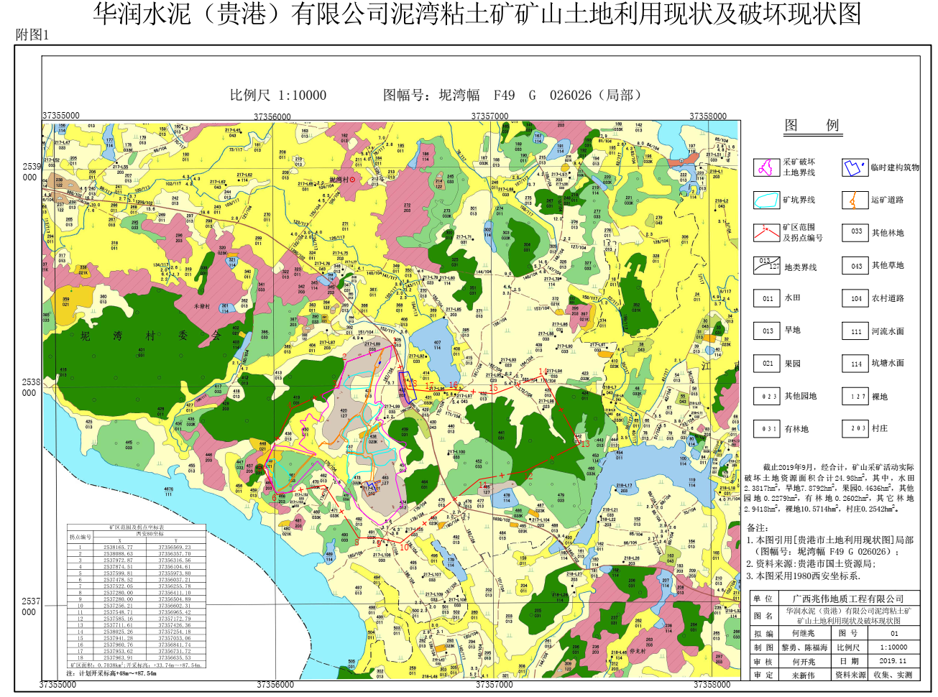
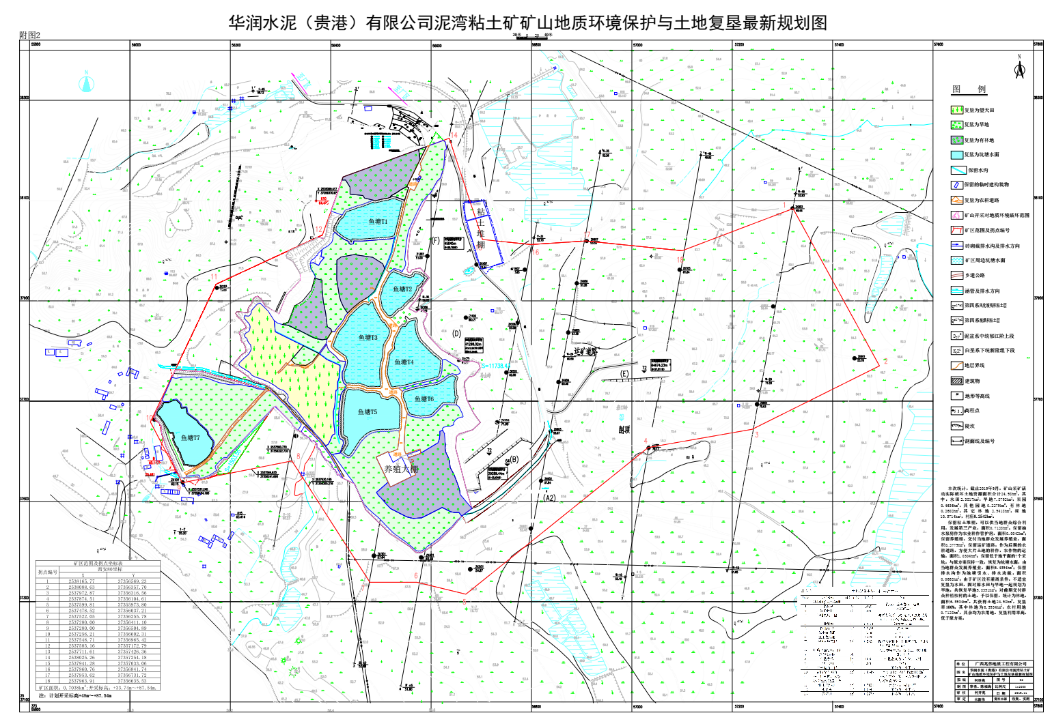
附件1
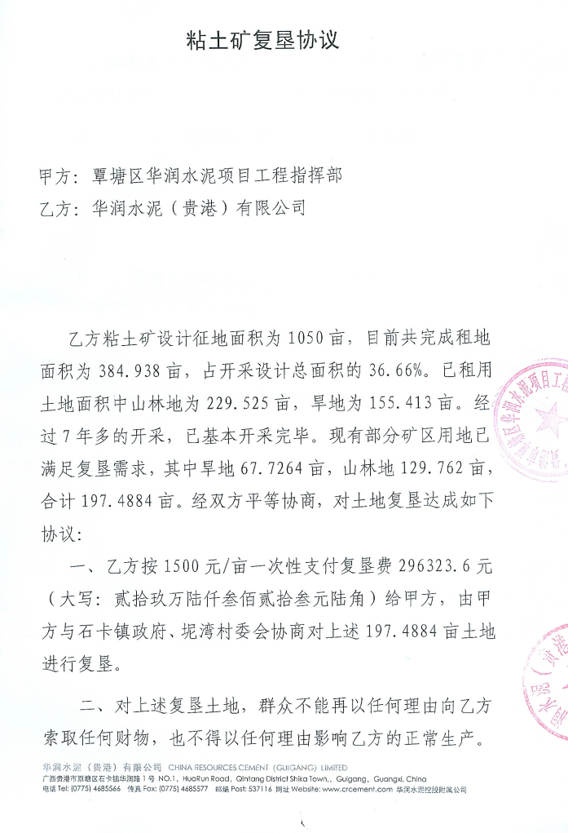
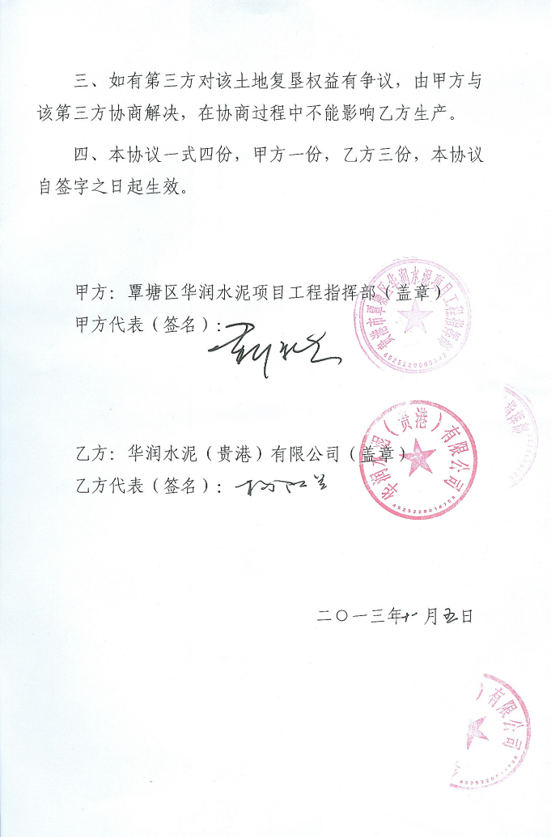
附件2
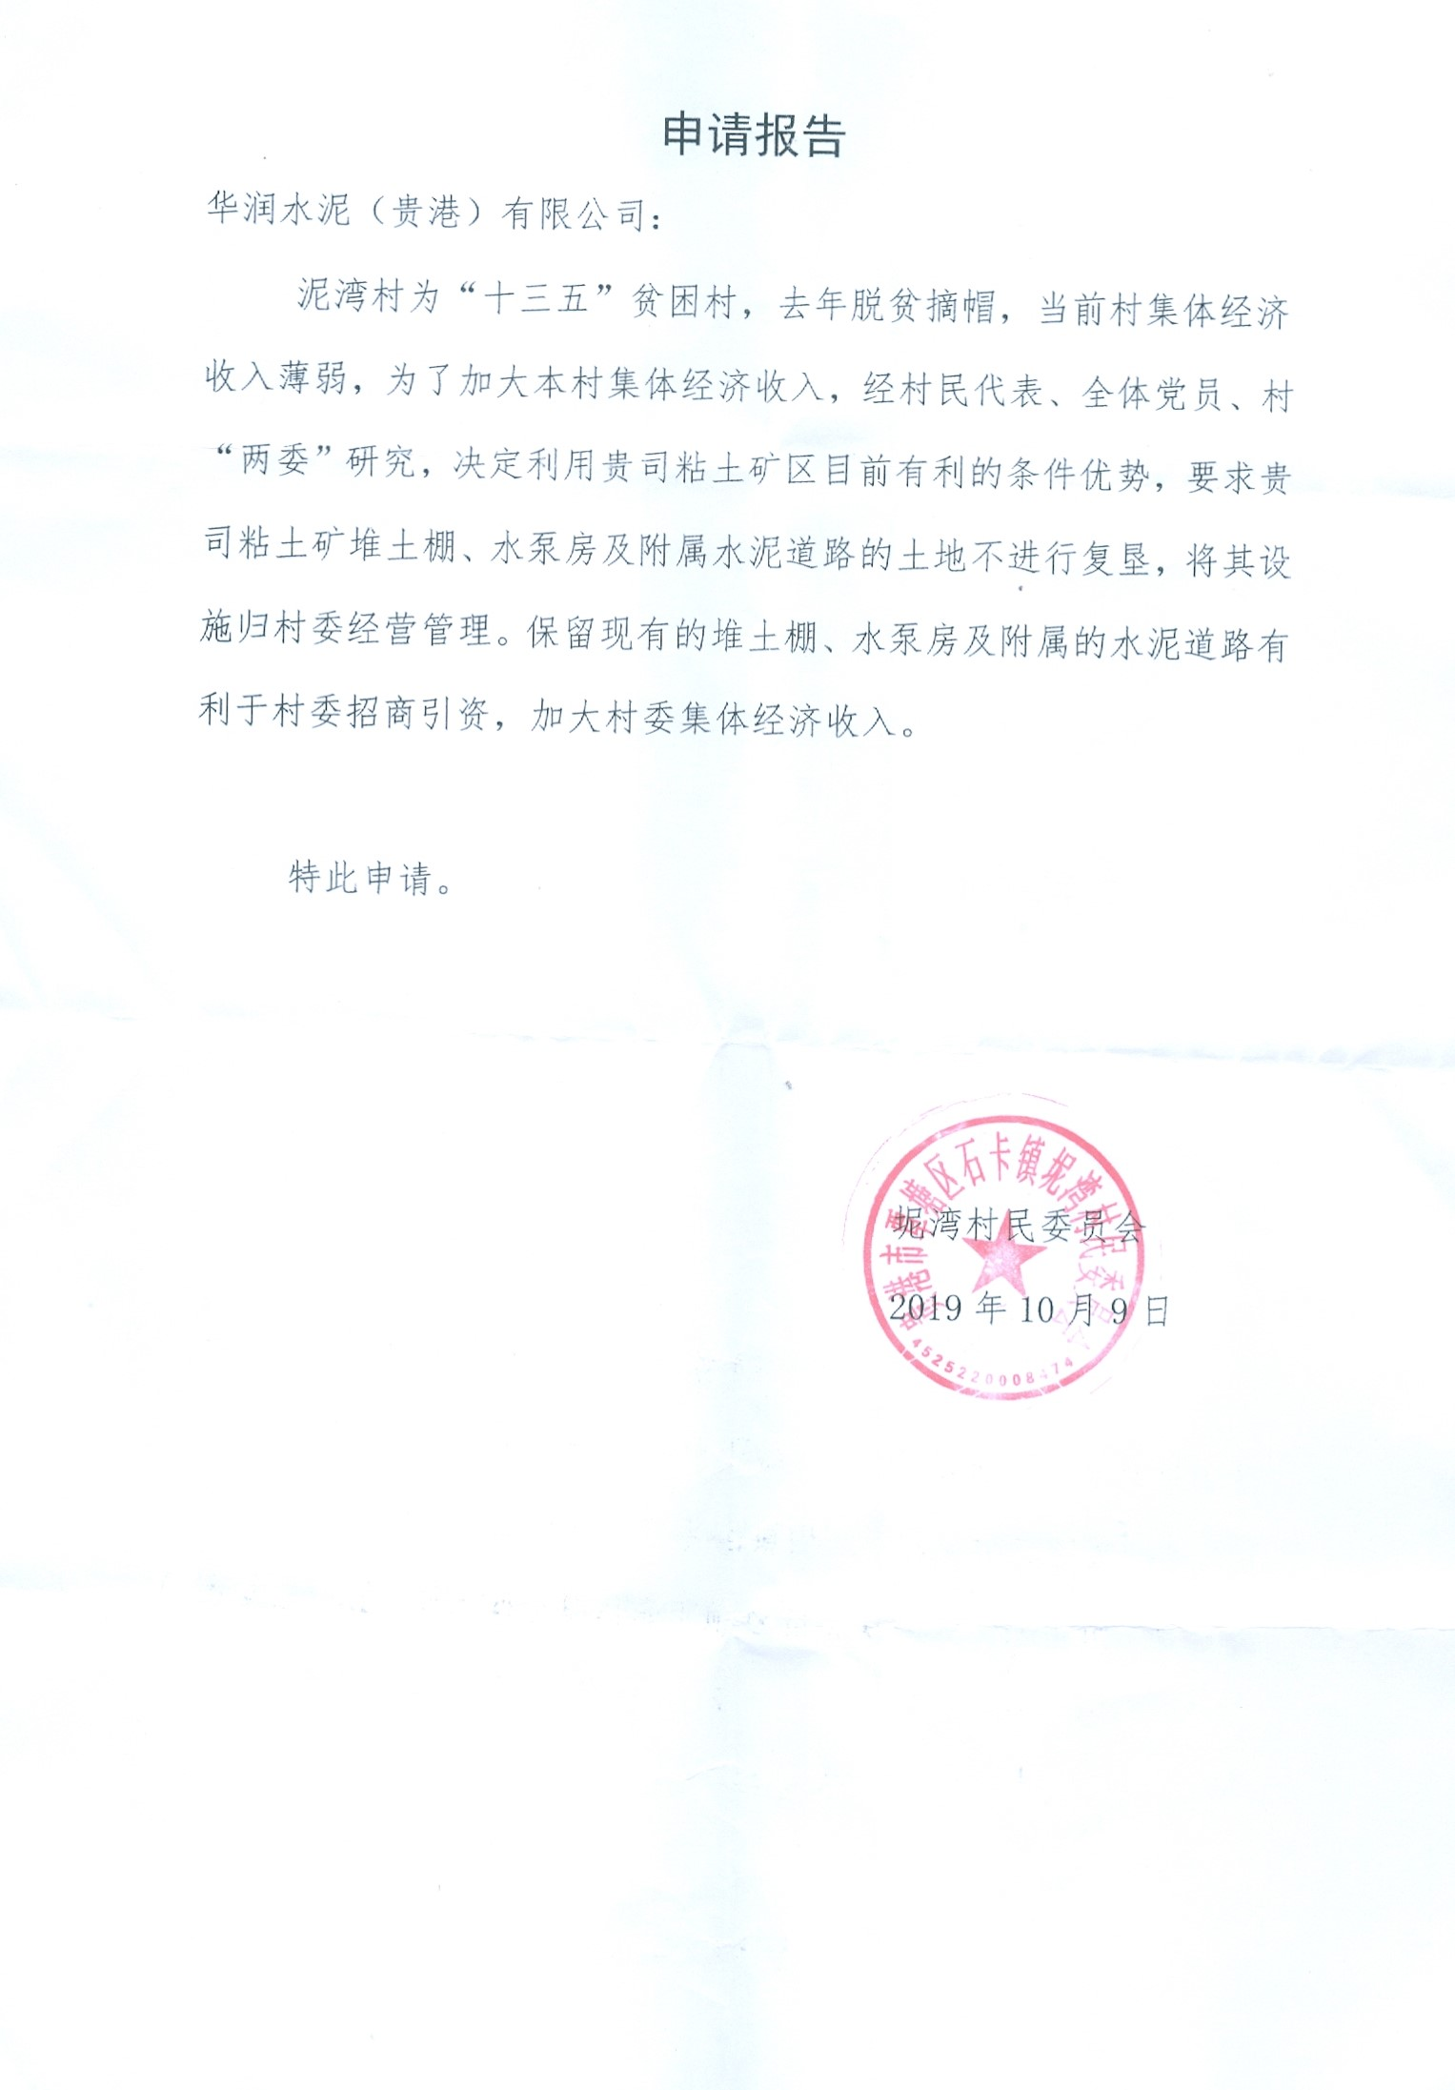

附件3
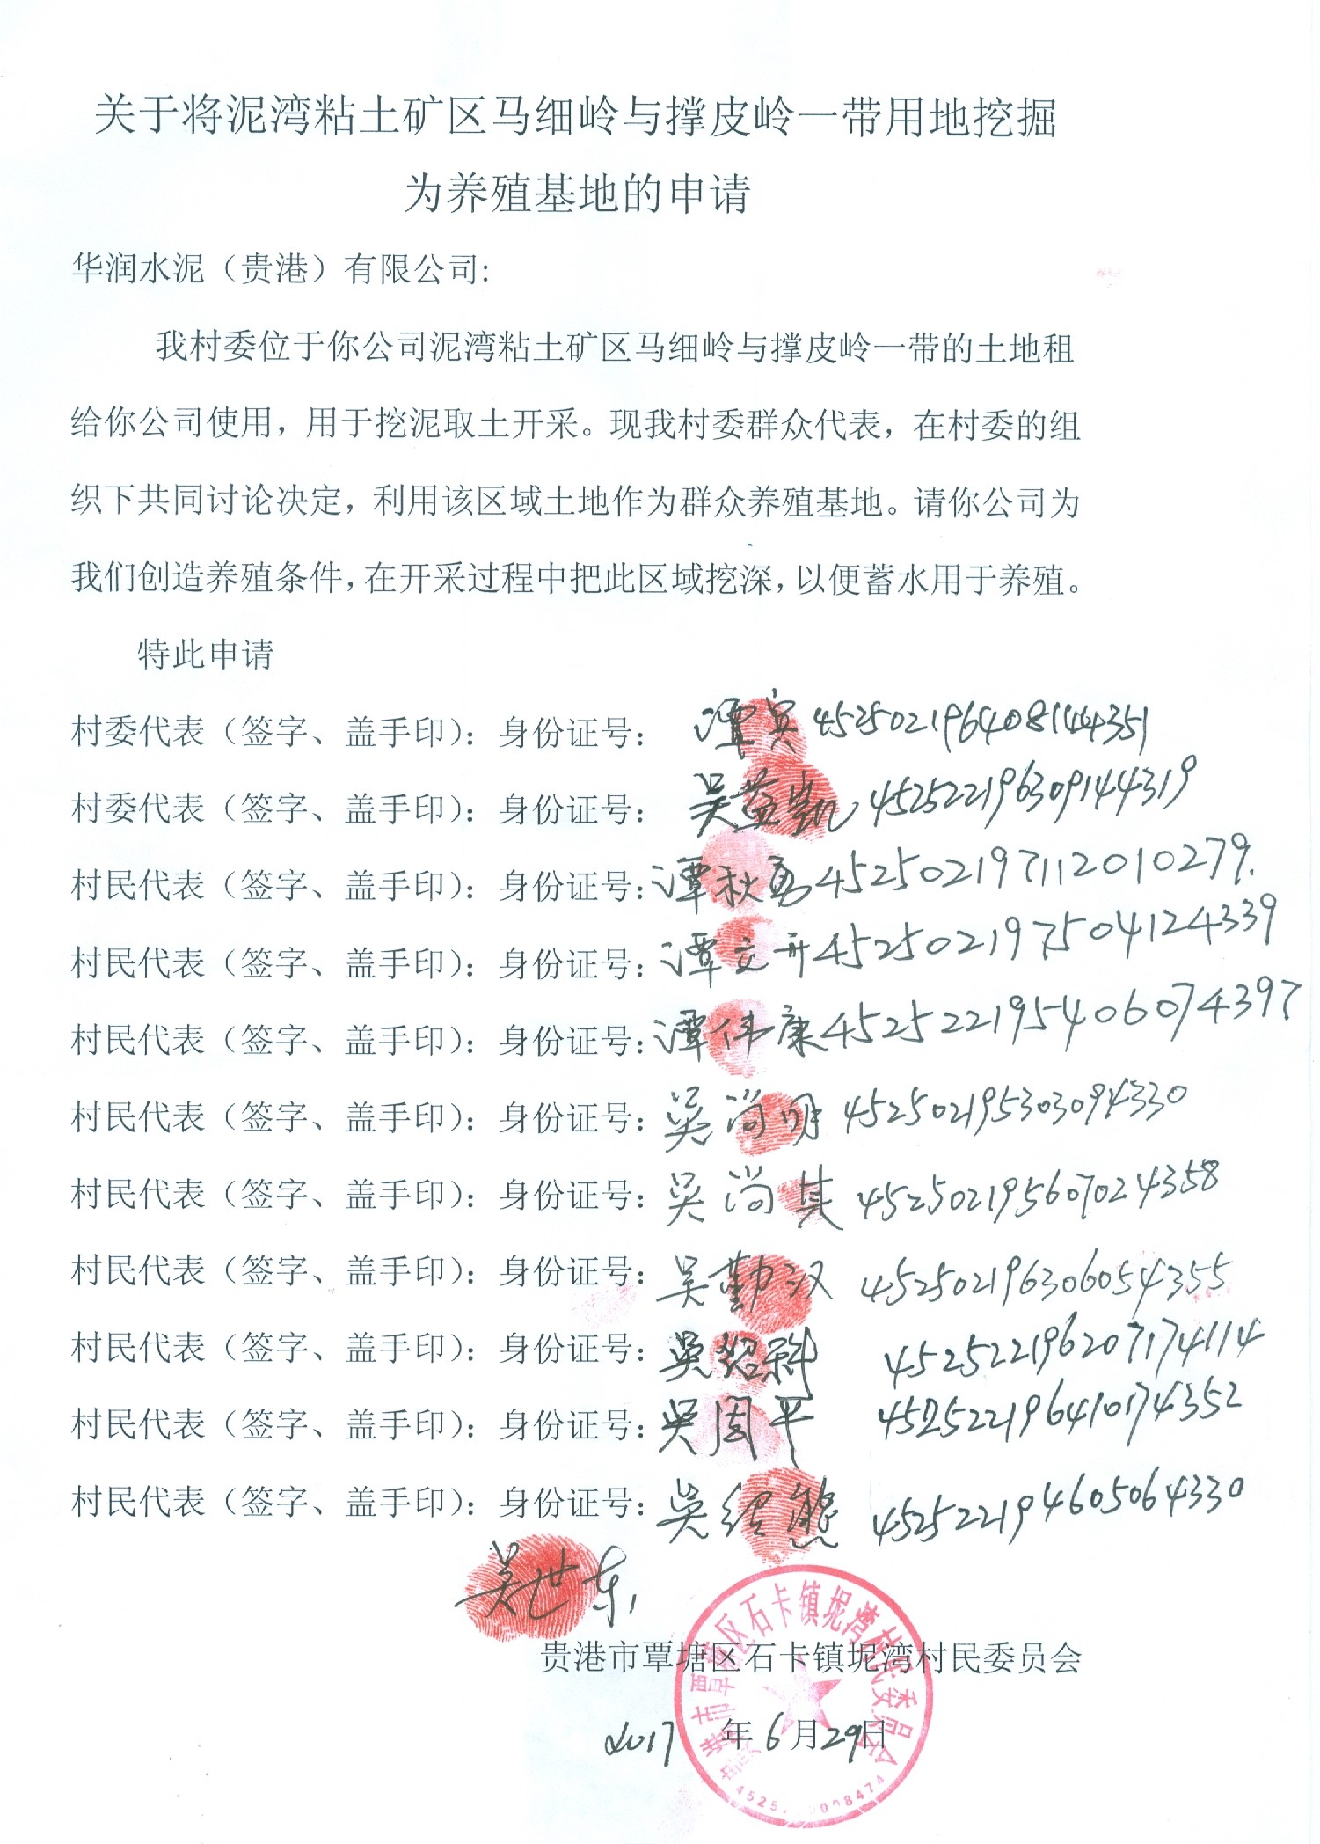

附件4
《华润水泥（贵港）有限公司泥湾粘土矿矿山地质环境保护
与土地复垦方案(修订稿)》评审意见的修改说明
本次主要按评审专家组主审员意见进行修改，同时也参考其他评审员的修改意见，修改过程中，当主审员的修改意见与其他评审员修改意见有冲突时，则以主审员修改意见为主。
一、主审专家李东昌的评审意见
1.对修编的《方案(修订稿)》提出的工作量和复垦地类、面积与原方案进行比较，对减少工程量、复垦面积、治理资金等原因和理由作出说明。
修改说明：原方案规划的开采面积，实际无法实施，矿山提前申请闭坑。本次统计破坏面积仅对原方案多0.48hm²。原方案对粘土堆棚、养殖棚、抽水泵房进行拆除，对运矿道路进行翻耕，新方案予以保留。复垦资金自然减少。
2.修编的合规性问题。矿山不再延续。矿山企业应向自然资源局主管部门申报，并对原批准方案提出修编申请，要同意后修编方案的工作量才合法。
修改说明：我司向贵港市自然资源局提出申请，要求根据实际破坏情况、当地群众意愿，依法对原方案进行修订，得到贵港市自然资源局大力支持。P1
3.进一步明确治理、复垦后期管护资金的落实情况。
修改说明：我司在通过复垦验收后，尽快把土地交付权属人使用，相应管护责任也一并转移，并办好交付手续。P2
4.矿山企业按新的方案的工作部署，主动做好和完成矿山地质环境保护治理与土地复垦工作，承担保护与治理责任，接受当地自然资源主管部门的监督管理，保证新的方案能够全面实施。
修改说明：已经结论建议章节中有明确要求。
5.对图文中存在的错漏、前后不一致等问题，编制单位应认真核对后予以改正。
修改说明：对专家的批注，我已一一核对修改。
二、评审专家黄干秋的评审意见
6.材料中图文表存在错漏现象，请认真核查并加以改正。
修改说明：对专家的批注，我已一一核对修改。
7.建议复垦林地应以松树为主，再不要种桉树了，桉树对土壤的破坏性很强。
修改说明：在本次修编方案前，土地已交付权属人使用，桉树是土地权属人自行种植，我司无法改变。
三、评审专家梁竞的评审意见
8.部份章节有错漏问题，应复核、更正以完善之。
修改说明：对专家的批注，我已一一核对修改。
9.由于本次修编对与原方案一致的情况，仅作简要说明，对一些与原方案存在不一致的地方进行详细描述，因此本修编方案宜作为“补充方案”，与未经修改的原方案一起作为一份完整的方案。
修改说明：本次修编仅对与原方案不一致方面进行修订，使方案验收与实际统一，所以不是补充。
10.已采取治理及措施效果方面论述偏于简略，宜适当补充、完善。
修改说明：已作补充。
11.《方案(修订稿)》指出“保留堆料钢棚、水泵房，对房屋进行安全检查后给出可服务年限，交付当地群众”，建议明确由具有相应资质的第三方单位对拟保留的房屋建筑物作专项安全鉴定，并根据鉴定意见做必要的修缮维护之后方可运行使用。
修改说明：明确对保留的临时建构筑物，在移交当地土地权属人时，签订相关协议，明确双方安全责任。
修改人：何继兆
广西兆伟地质工程有限公司
2019年12月01日

